政府购买居家养老服务项目

竞争性磋商文件

项目编号：XZS-2026-008

采购人名称：乌鲁木齐市水磨沟区民政局
联 系 人：赵锐
联系电话：17690731520
地址：乌鲁木齐市水磨沟区

采购代理机构：新疆鑫之晟项目管理有限公司
联系人： 田瑾艺
联系电话：18129430509
地址：新疆乌鲁木齐市新市区科创花苑B3幢705室

目 录

第一章 招标公告 1
第二章 供应商须知 4
第三章 项目需求 19
第四章 合同条款 20
第五章 投标文件格式 28

第一章 竞争性磋商公告

项目概况
政府购买居家养老服务项目 的潜在投标人可在政采云平台获取采购文件，并于 2026年05月25日11时00分（北京时间）前将投标文件提交至政采云客户端。

一、项目基本情况
项目名称：政府购买居家养老服务项目
项目编号：XZS-2026-008
采购方式：竞争性磋商
预算金额：389000.00 元
最高限价：389000.00 元
采购需求：
简要规格描述：政府购买居家养老服务内容包括但不仅限于生活照料、家政服务、健康护理、精神慰藉、安全守护及助餐、助洁、助浴、助行、助医、助急等服务。服务对象所需服务内容由服务承接主体与符合条件的老年人或其家庭商定，确定服务内容清单，超出补助标准的费用由服务对象自行承担。具体详见招标文件采购需求及《乌鲁木齐市政府购买居家养老服务参考目录》。
服务期： 自合同签订之日起一年。

本项目（否）接受联合体投标

二、供应商资格要求
1.满足《中华人民共和国政府采购法》第二十二条规定；
2.落实政府采购政策需满足的资格要求：本项目专门面向小微企业采购。
3.本项目的特定资格要求：
（1）未被“信用中国”网站（www.creditchina.gov.cn）、“中国政府采购网”（www.ccgp.gov.cn）列入失信被执行人、重大税收违法案件当事人名单、政府采购严重失
信行为记录名单；

三、获取采购文件
时间：2026年05月13日至2026年05月20日，每天上午00:00至12:00，下午12:00至
23:59（北京时间，法定节假日除外）
地址：政采云平台 http://www.zcygov.cn
方式：供应商登录政采云平台https://www.zcygov.cn/在线申请获取采购文件（进入“项目采购”应用，在获取采购文件菜单中选择项目，申请获取采购文件），或者点击采 购公告底部潜在供应商“获取采购文件”，页面跳转后登陆，直接获取采购文件。
售价（元）： 0

四、提交投标文件截止时间、开标时间和地点
截止时间：2026年05月25日11时00分（北京时间）
地点：请登录政采云投标客户端投标
开标时间：2026年05月25日11时00分（北京时间）
地点：供应商登录政采云平台https://www.zcygov.cn/，进入“项目采购-开标评标-
右边选择对应项目点击“进入项目”进入开标大厅。

五、公告期限
自本公告发布之日起5个工作日。

六、其他补充事宜
1、本项目实行网上投标，采用电子投标文件。
2、各供应商应在开标前确保成为正式注册入库供应商，并完成CA数字证书（符合国密标准）申领。因未注册入库、未办理CA数字证书等原因造成无法投标或投标失败等后果由供应商自行承担。如需咨询，请联系新疆-安信CA服务热线0991-7810912；翔晟CA服务热线025-66085508；新疆CA服务热线4000921999。
3、供应商将政采云电子交易客户端下载、安装完成后，可通过账号密码或CA登录客户端进行投标文件的制作。在使用政采云投标客户端时，建议使用WIN7及以上操作系统。
4、其他事项：（1）请投标单位随时关注本项目的澄清、答疑、变更事项。（2）本项目实行电子招投标，供应商须登录政采云平台申请获取招标文件，并通过政采云电子投标客户端制作投标文件，同时自行承担与投标有关的一切费用。（3）各供应商应在开标前应确保成为政采云平台供应商，并完成CA数字证书（符合国密标准）申领。因未注册入库、未办理CA数字证书等原因造成无法投标或投标失败等后果由供应商自行承担。（4）供应商可前往新疆政府采购网（http：//www.ccgp-xinjiang.gov.cn/）下载专区，下载政采云电子投标客户端，安装完成后，可通过账号密码或CA登录客户端进行响应文件制作。在使用政采云电子投标客户端时，建议使用WIN7及以上操作系统。如需咨询，请联系对应CA公司服务热线。（5）本项目采用不见面开标，供应商须在投标截止时间前通过CA在政采云平台上传加密的电子响应文件。供应商对不见面开评标系统的技术操作咨询，可通过https：//edu.zcygov.cn/luban/xinjiang-e-biding 自助查询，也可在政采云帮助中心常见问题解答和操作流程讲解视频中自助查询，网址为：https：//service.zcygov.cn/#/help，“项目采购”—“操作流程-电子招投标”— “政府采购项目电子交易管理操作指南-供应商”版面获取操作指南，同时对所有无法解决的问题可通过钉钉群33350502及政采云在线客服获取服务支持。（6）供应商在开标前须提前配置好电脑浏览器（建议使用谷歌浏览器），开标时请使用制作加密电子响应文件的CA锁进行解密及报价确认。本项目响应文件解密时间定为30分钟，如因自身原因导致无法正常解密，后果由供应商自行承担。（7）供应商二次报价，供应商进入政采云平台“项目采购”-“开标评标”模块，在政采云不见面开评标大厅中，等待开启二次报价，供应商根据系统提示填写二次报价，并签章确认提交。

特别提示：
1、采购限额标准以上，200万元以下的货物和服务采购项目、400万元以下的工程采购项目，适宜由中小企业提供的，采购人应当专门面向中小企业采购。
2、超过200万元的货物和服务采购项目，预留该部分采购项目预算总额的30%以上专门面向中小企业采购，其中预留给小微企业的比例不低于60%。
3、超过400万元的工程采购项目中适宜由中小企业提供的，预留该部分采购项目预算总额的40%以上专门面向中小企业采购，其中预留给小微企业的比例不低于60%。
4、对于未预留份额专门面向中小企业的采购项目，以及预留份额项目中的非预留部分采购包，采购人、采购代理机构应当对符合规定的小微企业报价给予10%~20%（工程项目为3%~5%）的扣除，用扣除后的价格参加评审。适用招标投标法的政府采购工程建设项目，采用综合评估法但未采用低价优先法计算价格分的，评标时应当在采用原报价进行评分的基础上增加其价格得分的3%~5%作为其价格分。
5、接受大中型企业与小微企业组成联合体或者允许大中型企业向一家或者多家小微企业分包的采购项目，对于联合协议或者分包意向协议约定小微企业的合同份额占到合同总金额30%以上的，采购人、采购代理机构应当对联合体或者大中型企业的报价给予4%~6%（工程项目为1%~2%）的扣除，用扣除后的价格参加评审。适用招标投标法的政府采购工程建设项目，采用综合评估法但未采用低价优先法计算价格分的，评标时应当在采用原报价进行评分的基础上增加其价格得分的1%~2%作为其价格分。

七、对本次采购提出询问，请按以下方式联系
1.采购人信息
名称：乌鲁木齐市水磨沟区民政局
联系人：赵锐
联系电话：17690731520
地址：乌鲁木齐市水磨沟区

2.采购代理机构信息
名称：新疆鑫之晟项目管理有限公司
联系人：田瑾艺
联系电话：18129430509
地址：新疆乌鲁木齐市新市区科创花苑B3幢705室

第二章 供应商须知
供应商须知前附表

序号 | 条款名称 | 编列内容规定
1 | 项目名称 | 政府购买居家养老服务项目
2 | 采购人 | 采购人名称：乌鲁木齐市水磨沟区民政局  联系人：赵锐  联系电话：17690731520  地址：乌鲁木齐市水磨沟区
3 | 采购代理机构 | 名称：新疆鑫之晟项目管理有限公司  地 址：新疆乌鲁木齐市新市区科创花苑B3幢705室  联系人：田瑾艺  联系电话：18129430509
4 | 资金来源 | 财政资金
5 | 项目预算及最高限价 | 预算金额：389000元  招标控制价：389000元  报价不得超过招标控制价，为有效报价，否则视为无效报价，招标无效！
6 | 供应商资格条件 | 1.满足《中华人民共和国政府采购法》第二十二条规定；  2.落实政府采购政策需满足的资格要求：本项目专门面向小微企业采购  3.本项目的特定资格要求：  （1）未被“信用中国”网站（www.creditchina.gov.cn）、“中国政府采购网”（www.ccgp.gov.cn）列入失信被执行人、重大税收违法案件当事人名单、政府采购严重失信行为记录名单；  注：后续供应商在在线制作投标文件时需对资格审查项进行逐一关联响应。
7 | 联合体投标 | ☑ 不接受□接受
8 | 备选方案 | √ 不接受□ 接受
9 | 投标人不得存在的其他情形 | （1）被责令停业或破产状态的；  （2）被暂停或取消投标资格的；  （3）财产被重组、接管、查封、扣押或冻结的；  （4）在最近三年内骗取中选的；  （5）在最近三年内因严重违反合同约定被解除合同/协议，或取消供应商资格的；  （6）投标人在最近五年内参与的采购活动中有行贿犯罪记录的；
10 | 投标文件递交截止时间及开标地点 | 2026年05月25日11时00分（北京时间）政采云平台 http://www.zcygov.cn
11 | 评标委员会的组建 | 评标委员会由 3 人构成；  评标专家确定方式：在政采云专家库中随机抽取。
12 | 投标保证金 | 1.保证金的形式：电汇、网银、银行保函  2.缴纳保证金金额：3800元整（大写：叁仟捌佰元整）  3.开户单位名称：新疆鑫之晟项目管理有限公司  4.开 户 行：乌鲁木齐银行营业部  5.银行帐号：0000020080110075128133 行号：313881000019  6.联系人：田瑾艺 联系电话：18129430509  7.投标保证金以电汇、网银转账方式缴纳的，必须通过供应商的基本账户转出，转出账户名称必须与供应商名称一致，且在投标文件递交截止时间前确保到达代理公司账户，供应商应充分考虑在途时间。基本开户许可证或者基本存款账户信息、电汇、网银缴纳凭证须附入投标文件中，未按照招标文件要求提交保证金的，其投标文件将被拒绝；附注：（项目名称）投标保证金  注：磋商保证金到账时间以采购代理机构账户实际到账时间为准，如未在竞争性磋商文件规定的时间内到账，视为响应无效，自行承担责任。为简化手续，优化流程，采用电子支付方式提交保证金的，在退还时，按原路退回，收取时不开具收据，退还时也不要求提交收据。
13 | 评审办法 | 综合评分法，即指投标文件满足采购文件全部实质性要求且按照评审因素的量化指标评审得分最高的供应商为成交候选人的评标方法。每一供应商的最终得分为所有评委评分的算术平均值。得分相同的，报价较低的一方为成交人。得分且投标报价相同的，技术指标较优的一方为成交人。
14 | 投标有效期 | 90日（日历日）
15 | 投标文件份数 | 本次开标：线上电子投标。  投标人编制、提交的投标文件，须符合本项目采购文件要求的投标文件编制和提交要求。  按政采云平台要求。  成交公告公示期结束后，所有参加此项目的供应商须在5个工作日内，将纸质版投标文件和电子版投标文件送至或邮寄至代理机构备案；文件份数要求：纸质版投标文件正本一份，副本贰份。电子版投标文件U盘1份。
16 | 报价 | 二轮报价  磋商供应商的报价均应以人民币报价。磋商报价包括磋商供应商在首次提交的响应文件中的报价、磋商过程中的报价和最后报价，均不得超过上述最高限价，否则其响应文件将被视为无效文件
17 | 踏勘现场 | 不组织
18 | 代理服务费 | 本项目招标代理服务费参考《招标代理服务收费管理暂行办法》（计价格〔2002〕1980号）文件收取。由中标（成交）人支付。不足 2000元按2000元取费。
19 | 履约保证金 | /
20 | 服务期 | 自合同签订之日起一年。
21 | 付款方式 | 以甲乙双方签订合同为准。
22 | 质量标准 | 合格
23 | 资料备查 | 各供应商按政采云客户端需求提供以下资料备查，备查资料为加盖公章的PDF 扫描件。  （1）投标方提供法定代表人身份证明或法人授权委托书及被授权人身份证明；  （2）投标保证金缴纳凭证；  （3）本项目专门面向小微企业采购，如供应商为中小企业，则需按照招标文件所要求的格式及要求提供，否则视为不响应。  （4）供应商提供参加政府采购活动前 3 年内在经营活动中没有重大违法记录的书面声明
24 | 封套上应载明的信息 | /
25 | 需要补充的其他内容 | 1、本项目投标应以人民币报价；  2、不论投标结果如何，投标人均应自行承担所有与投标有关的全部费用。
26 | 所属行业 | 其他未列明行业
27 | 低于成本不正当竞争预防措施 | （一）出现下列情形之一的，磋商小组应当启动异常低价投标（响应）审查程序：  1.投标（响应）报价低于全部通过符合性审查供应商投标（响应）报价平均值 50%的，即投标（响应）报价<全部通过符合性审查供应商投标（响应）报价平均值×50%；  2.投标（响应）报价低于通过符合性审查的次低报价供应商投标（响应）报价 50%的，即投标（响应）报价<通过符合性审查的次低报价供应商投标（响应）报价×50%；  3.投标（响应）报价低于采购项目最高限价 45%的，即投标（响应）报价<采购项目最高限价×45%；  4.磋商小组基于专业判断，认为供应商报价过低，有可能影响产品质量或者不能诚信履约的其他情形。  采购人可以结合具体项目实际情况，提高上述第 1 项至第 3项中启动异常低价投标（响应）审查的数值标准，但是最高不得超过 65%。  相关法律法规对供应商报价有规定的，从其规定。  （二）磋商小组启动异常低价投标（响应）审查后，属于前述第 1 项至第 4 项情形的，应当要求相关供应商在评审现场合理的时间内对投标（响应）价格作出解释，提供项目具体成本测算等与报价合理性相关的书面说明及必要的证明材料，包括但不限于原材料成本、人工成本、制造费用等，给予相关供应商的合理时间一般不少于 30 分钟。其中，属于第 3 项情形，供应商已随投标（响应）文件一并提交相关书面说明及必要的证明材料的，在评审现场可不再重复提交。磋商小组依据专业经验，参考同类项目中标（成交）价格、类似产品市场价格水平、行业人工费用标准、国家有关部门指导行业协会发布的行业平均成本等情况，对报价合理性进行判断。投标（响应）供应商不能提供书面说明、证明材料，或者提供的书面说明、证明材料不能证明其报价合理性的，磋商小组应当将其作为无效投标（响应）处理。  采购人、采购代理机构应当为磋商小组在评审现场及时获取同类项目中标（成交）价格、类似产品市场价格水平、行业人工费用标准、国家有关部门指导行业协会发布的行业平均成本等相关信息资料提供便利。磋商小组借助互联网等渠道查询相关信息的，应当严格遵守评审工作纪律，不得实施影响评审公正的行为。  异常低价投标（响应）审查的启动原因、审查意见和审查结果应当在评审报告中记录，并随供应商提供的相关书面说明及证明材料，以及磋商小组有关互联网浏览、查询历史一并归档。
注意事项 | 1、为保证本项目质量，良好的售后服务，最低报价不作为成交的唯一依据。  2、采购人若发现成交候选供应商在竞标过程中提供虚假证明文件，故意隐瞒公司不良信誉和财务状况，以及存在可能对合同圆满履行造成风险的其他因素等，则按规定取消其成交资格，由监管部门依法进行处理。
其他要求 | 1、签字盖章要求：  （1）供应商资格证明材料应加盖公章；  （2）其他证明供应商资格的文件或证明材料应加盖单位公章，样式可参照“投标文件格式 ”编制；  （3）本文件中明确要求盖章或签字的，须盖章或签字。  2、供应商提供的投标文件应当使用采购文件所提供的投标文件格式（表格可按照同样格式扩展）。未提供格式的，需要时由供应商用文字或者表格、图片等  其他形式提供。

（一）说 明

1、适用范围
1.1 本文件仅适用于本次采购文件中所叙述服务的项目。

2、定义
2.1 “招标代理机构 ”系指新疆鑫之晟项目管理有限公司；
2.2 “甲方 ”系指乌鲁木齐市水磨沟区民政局；
2.3 “投标供应商 ”系指向招标代理机构提交投标性文件的制造商或代理商；
2.4 “成交方 ”系指在本次投标中成交，将被授予合同的供应商，即成为“成交方 ”。

3、合格的供应商
3.1 有能力提供采购文件中所要求的服务、资格审查合格的制造商或代理商为合格的供应商；

3.2 供应商必须遵守有关的国内法律和规章条例。

4、供应商资格

4.1 、供应商须满足《中华人民共和国政府采购法》第二十二条规定；

4.2、落实政府采购政策需满足的资格要求：本项目专门面向小微企业采购。

4.3、本项目不接受联合体投标；
4.4、单位负责人为同一人或者存在直接控股、管理关系的不同投标人，不得同时参加本项目的竞争。

5、投标费用
5.1 无论投标过程中的做法和结果如何，供应商将自行承担所有与参加投标有关的全部费用。

（二） 采购文件

6、采购文件构成

6.1 采购文件包括：
6.1.1 采购公告；
6.1.2 供应商须知；
6.1.3 项目需求；
6.1.4 合同条款；
6.1.5 投标文件格式。

6.2 投标文件以中文编写。
6.3 供应商应认真阅读采购文件中所有的事项、格式、条款和规范等要求，从而对采购文件做出实质性响应。如果没有按照采购文件要求提交全部投标文件或资料，没有对采购文件作出实质性响应，其风险应由供应商自行承担。

7、采购文件澄清
7.1 供应商对采购文件有疑问的，可以向招标代理机构提出询问，招标代理机构将及

时作出答复；
7.2 供应商对采购文件有质疑，须在得到采购文件之日起至质疑截止时间止，以书面形式向招标机构提出质疑；招标机构在收到书面质疑后 7 个工作日内作出答复，并以书面形式通知质疑投标人。

8、 投标文件的修改
8.1 投标人对采购文件有疑问的，可以向招标代理机构提出询问，招标代理机构将及时作出答复；
8.2 供应商在规定的时间内未对采购文件提出澄清要求的，招标代理机构将视其为同意。
8.3 在投标截止时间前，招标代理机构可视具体情况延长投标截止时间，并将变更时间书面通知所有购买采购文件的供应商。

（三） 投标性文件的编写

9、要求
供应商应仔细阅读采购文件的所有内容，按采购文件的要求提供投标性文件，并保证所提供的全部资料的真实性，以使其投标对采购文件作出实质性响应，否则，其投标可能被拒绝。

10、投标语言
投标性文件及供应商与招标代理机构就投标交换的文件和来往信件，应以中文书写（投标供应商提交的支持文件和印刷的文献可以使用别的语言，但其相应内容必须附有中文翻译文本，在解释投标文件时以翻译文本为主）。

11、投标性文件的构成

11.1 供应商编写的投标性文件应包括下列内容：
（1） 响 应 函
（2）法定代表人身份证明、法定代表人授权委托书
（3）投标报价表（开标一览表）
（4）商务偏离表
（5）资格证明文件
（6）类似业绩
（7）技术偏离表
（8）技术部分

11.2 投标人认为有必要提交的其他相关证明材料

12、投标文件格式

12.1 供应商应按采购文件的范本格式中提供的文件格式填写。

13、投标报价

13.1 供应商应在投标报价表上标明总价。小写和大写要相符。供应商应在投标报价表中标明其提供的所有服务及其相关工作范围内所有费用的总价，不接受有任何选择性投标报价。
13.2 算术性修正。算术性修正是指对投标文件的报价明细进行校核，并对其算术上和运算上的差错给予修正。修正的原则如下：
13.2.1 当以数字表示的金额与文字表示的金额有差异时，以文字表示的金额为准；
13.2.2 按以上原则对算术性差错修正，应取得供应商的同意，并确认修正后最终投标报价。如果供应商拒绝确认，则其投标文件将不予以评审并按废标处理，没收其投标担保。
14、投标货币

14.1 人民币报价。

15、供应商的证明文件：
供应商必须提交证明其有资格进行投标和有能力履行合同的文件，作为投标文件的一部分。（如不满足以下条款将导致废标）
15.1、供应商须满足《中华人民共和国政府采购法》第二十二条规定；
15.2、落实政府采购政策需满足的资格要求：本项目专门面向小微企业采购，如供应商为中小企业，则需按照招标文件所要求的格式及要求提供，否则视为不响应。

16、参数符合投标文件规定的技术要求
供应商提交的成果资料符合采购文件规定的要求，作为投标文件的一部分。

17、投标的有效期
17.1 投标文件从投标之日起，投标有效期为90日历天。（如不满足将导致废标）
17.2 在特殊情况下，招标代理机构可与供应商商量延长投标文件的有效期。

18、投标性文件的书写要求。

18.1 投标性文件须是打印后加盖公章的扫描件。
18.2 投标性文件应清楚工整，修改处应由投标供应商全权代表签章。
18.3 投标性文件中要求由投标人法定代表人或被授权人签字的内容必须签字、盖章的内容必须盖章，否则视为无效投标。

18.4 电报、电话、传真形式的投标概不接受。
18.5 投标文件的份数：按政采云客户端要求提供。成交公告公示期结束后，所有参加此项目的供应商须在 5 个工作日内，将纸质版投标文件和电子版投标文件送至或邮寄至代理机构备案；文件份数要求：纸质版投标文件正本一份，副本贰份。电子版投标文件 U 盘1份。

19、投标保证金

19.1 供应商按照供应商须知附表中要求缴纳投标保证金。
19.2 投标保证金应当以支票、汇票、本票或者金融机构、担保机构出具的保函等非现金形式提交，投标保证金有效期应当与投标有效期一致。

19.3 投标保证金的退还时间：成交供应商的投标保证金，将在合同签订后的5 个工作
日内予以退还；未成交供应商的投标保证金在成交通知书发出后5 个工作日内予以退还。
19.4 未按规定提交投标保证金的投标，将被视为投标无效。
19.5 下列任何情况发生时，投标保证金将被没收：
19.5.1 供应商在投标文件规定的投标有效期内撤回其投标；
19.5.2 成交方在规定期限内未能：
19.5.2.1 按供应商须知前附表规定签订采购合同；
19.5.2.2 按供应商须知前附表规定向招标代理机构交纳代理服务费。

（四） 投标文件的递交

20、投标性文件的密封与标记：按政采云客户端要求提供。

21、 投标文件递交截止时间

21.1 投标文件的递交截止时间为：2026年05月25日11时00分（北京时间）。
21.2 所有投标文件都必须按照招标代理机构在招标公告中规定的投标截止时间之前递交至投标文件规定的地点。
21.3 出现第8.3 款因投标文件的修改推迟投标截止时间时，则按招标代理机构修改通知规定的时间递交。

22、投标文件的修改和撤销
22.1 供应商在提交投标文件后可对其投标文件进行修改或撤销，但招标代理机构须在投标截止时间之前收到该修改或撤销的书面通知，该通知须有经正式授权的供应商代表签字。
22.2 供应商不得在投标时间起至投标有效期期满前撤销投标文件。否则招标代理机构将没收其投标保证金。

（五） 投标程序

23、投标
23.1 投标时，相关人员将对供应商进行资格初审。
各供应商按政采云客户端需求提供以下资料备查，备查资料为加盖公章的PDF 扫描件：
（1）《律师事务所执业许可证》资质证书；
（2）投标保证金缴纳凭证；
（3）投标方提供法定代表人身份证明或法人授权委托书及被授权人身份证明；
（4）本项目专门面向小微企业采购，如供应商为中小企业，则需按照招标文件所要求的格式及要求提供，否则视为不响应。
（5）供应商提供参加政府采购活动前 3 年内在经营活动中没有重大违法记录的书面声明（截至开标日成立不满 3 年的供应商，可提供自成立以来无重大违法记录的书面声明）。注：以上查验资料均按政采云客户端要求单独提交审核，不合格或缺少一项将被认为资格审查不合格，将取消其竞标资格。
23.2 本次投标按采购文件中采购公告规定的时间、地点进行线上开标，请供应商的法
定代表人或其授权委托人准时参加开标会。
23.3 对采购人的纪律要求
采购人不得泄露投标活动中应当保密的情况和资料，不得与供应商串通损害国家利益、社会公共利益或者他人合法权益。

23.4 对供应商的纪律要求
供应商不得互相串通投标或者与采购人串通投标，不得向采购人或者评标小组成员行贿谋取成交，不得以他人名义投标或者以其他方式弄虚作假骗取成交；供应商不得以任何方式干扰、影响采购工作。

23.5 对与采购活动有关的工作人员的纪律要求
与采购活动有关的工作人员不得收受他人的财物或者好处，不得向其他人透露对投标文件的评审和比较、成交候选人的推荐情况及采购有关其他情况。在采购活动中，与采购活动有关的工作人员不得擅离职守，影响采购程序正常进行。

23.6 对评审小组成员的纪律要求
23.6.1 评审小组应当依照有关法律法规的规定，按照采购文件确定的投标标准和办法客观、公正地对投标文件提出评审意见。采购文件没有规定的评审标准和方法不得作为评审依据。
23.6.2 评审小组成员不得私下接触供应商，不得收受供应商给予的财务或者其他好处，不得向采购方征询确定成交方意向。
23.6.3 不得接受任何单位或个人明示或暗示提出的倾向或排斥特定供应商的要求。

23.6.4 不得有其他不客观，不公正履行职务的行为。

24、投标过程
24.1 投标后评审小组审查投标文件是否完整，是否有计算错误，要求的保证金是否提供，文件是否恰当地签署。

资格审查

序号 | 审查因素 | 审查内容
1 | 具有独立承担民事责任的能力 | 供应商具有有效的营业执照
2 | 具有良好的商业信誉和健全的财务会计制度 | 提供近三年任意一年度财务审计报告(2022年-2024年度），成立不足一年的提供成立至今的财务报表，包含资产负债表、现金流量表、利润表)（开标当月新成立公司无需提供）。
3 | 具有履行合同所必需的设备和专业技术能力 | 提供书面声明或相关证明材料（格式自拟）
4 | 有依法缴纳税收和依法缴纳社会保障资金的记录 | ①提供近六月内任意一月由税务部门出具的完税证明，开标当月新成立公司无需提供；  ②提供近六月内任意一月由社保机构出具的社保缴纳证明，开标当月新成立公司无需提供。
5 | 参加政府采购活动前三年内，在经营活动中没有重大违法记录 | 参加政府采购活动前三年内，在经营活动中没有重大违法记录（格式自拟）
6 | 投标人信用记录 | 未被“信用中国”（www.creditchina.gov.cn）、中国政府采购网（www.ccgp.gov.cn）列入失信被执行人、重大税收违法案件当事人名单、政府采购严重违法失信行为记录名单的，提供相关网页截图（开标现场查询核实）;
7 | 落实政府采购政策的资格要求 | 本项目专门面向小微企业采购，需按照招标文件所要求的格式及要求提供，否则视为不响应。
结论：是否通过初步评审（初步评审合格后方可进入详细评审阶段）
备注：如果投标文件中有一项未通过上述审查标准，评标委员会将认定整个投标文件不响应采购文件而予以投标无效，并且不允许投标人通过修改或撤销其不符合要求的差异或保留，使之成为具有响应性的投标。通过重大偏差审核的以“ √ ”标记；未通过重大偏差审核的以“ × ”标记，并予以说明。

符合性审查

序号 | 审查内容
1 | 投标报价是否高于本项目预算（最高限价）；
2 | 投标文件的服务期是否超过采购文件规定期限；
3 | 是否按招标文件要求缴纳投标保证金
4 | 投标文件是否按采购文件规定格式完整提供且按采购文件要求签字或盖章；
5 | 法定代表人身份证明及法定代表人授权委托书是否按采购文件规定格式完整提供、并按采购文件要求签字盖章。
6 | 投标文件需求没有采购人不可接收的重大偏离
7 | 投标文件是否附有采购人不能接受的条件
8 | 是否满足采购文件实质性要求的其他情形
结论：是否通过初步评审（初步评审合格后方可进入详细评审阶段）
备注：如果投标文件中有一项未通过上述审查标准，评标委员会将认定整个投标文件不响应采购文件而予以投标无效，并且不允许投标人通过修改或撤销其不符合要求的差异或保留，使之成为具有响应性的投标。通过重大偏差审核的以“ √ ”标记；未通过重大偏差审核的以“ × ”标记，并予以说明。

24.2 在对投标文件进行详细评估之前，评审小组将依据供应商提供的资格证明文件审查供应商的财务、技术和能力。如果确定供应商无资格履行合同，其投标将被拒绝。
24.3 评审小组将确定每一投标文件是否对采购文件的要求做出了实质性的响应，而没有重大偏离。实质性响应的投标文件是指符合采购文件的所有条款、条件和规定且没有重大偏离或保留。重大偏离或保留系指影响到投标文件规定的服务范围、质量和性能，或限制了买方的权利和供应商的义务的规定，而纠正这些偏离将影响到其他提交实质性响应投标的供应商的公平竞争地位。

25、投标文件的澄清
25.1 为有助于对投标文件进行审查、评估和比较，评审小组将对供应商进行询问，请
供应商澄清其投标内容，供应商有责任按照评审小组规定时间在政采云系统进行答疑和澄清。
25.2 要澄清的答复应是书面的，但不得对投标内容进行实质性修改。澄清文件须由供应商法定代表人或法人授权代表签字和/或加盖公章并作为投标文件的组成部分。
25.3 投标结束后，评审小组要求所有参加投标的供应商在规定的时间内进行最后报价。

26、确定成交供应商的办法
26.1 评审小组按照采购文件要求对投标文件中的供应商资格、供应商资格证明文件、重要技术指标以及技术和商务上要求的其他重要内容进行审核。
26.2 评审小组审核供应商投标过程中作出的书面承诺是否符合采购文件中对质量、技术和服务的要求。
26.3 经投标确定最终采购需求和提交最后报价的供应商后，由评审小组采用综合评分法对提交最后报价的供应商的投标文件和最后报价进行综合评分。
对投标文件的评估和比较分为两步进行，评审小组会按照招标文件要求对投标文件中的供应商资格、供应商资格证明文件、重要技术指标以及技术和商务上要求的其他重要内容进行审核，审核合格后即视为实质性响应的投标文件，进行第二个步骤：对实质性响应的投标文件进行评估和比较采用综合评分法进行打分评比，打分方法：总分为 100 分，其中投标报价因素占 10 分，商务技术因素90 分。每位投标商的价格得分、商务技术得分总和即为该投标供应商的总得分。详细评分标准如下：

详细评分标准

评标分项 | 分值 | 子项目及分值
报价评分 | 10分 | 满足竞争性磋商文件要求且最后报价最低的报价为评审准价，其价格分为满分。其他供应商的价格分统一按照下列公式计算：报价得分=（磋商基准价/最后磋商价）×价格分值  备注：符合供应商须知中价格扣除规定的，在评审时予以价格扣除，用扣除后的最后报价参与评审。
业绩 | 10分 | 投标人自 2023 年 1 月 1 日至今承担类似项目业绩，每提供一项得 2 分，最高得10分。【证明文件：提供中标通知书或合同复印件加盖公章】
项目参与人员 | 14分 | 为本项目至少配备具有专业服务能力和工作经验丰富的专职管理人员7名（专职管理人员须具有助理及以上社会工作师证或养老护理员证或老年人能力评估师或护工证，（需提供劳动合同及三个月的社保缴纳证明）），全部提供得14分；每缺一个，扣2分；不提供不得分。（须提供相关证明材料）注：以上人员证件每人只按一个计算，不重复计分。
人员配备 | 10分 | 本项目服务对象有特殊性，为本项目配备的服务团队人数（除项目参与人员外）达到20人以上（含20人）的得10分，20人以下，每少一人扣1分，扣完为止，不提供不得分。配备的服务人员需持有职业技能等级证书或养老服务培训合格证书（养老护理员或照护师或护理或老年人能力评估师等与养老服务相关的行业证书）。  注： 以上人员证件每人只按一个计算，不重复计分。
服务实施方案 | 25 分 | 依据本项目服务需求特点，制定相关服务方案、服务保障、服务过程、进度、过程中的风险进行评审，包括但不限于：  ①工作流程及服务保障；  ②投诉处理及服务改进；  ③有详细的规章制度、职责分工和服务规范；  ④提供服务档案管理及跟踪管理方案（需提供相应的监管平台证明材料、图片及方案）；  ⑤制定突发事件应急预案等具体内容。  方案阐述完善、可行性高、针对性强内容全面得 25 分；每有一项缺漏扣 5 分，一项模糊不清晰扣2 分，扣完为止。
售后服务  方案 | 12分 | 投标人针对本项目提供的后续服务方案：①后续服务承诺；②后续服务流程； ③后续服务跟踪；④服务响应时间；评审专家对其进行打分。内容齐全详实得12分，每缺少一项扣3分，每小项内容存在缺陷的扣1.5 分，扣完为止，未提供不得分。
培训方案 | 15分 | 投标人针对本项目提供的培训方案：①服务人员管理制度；②岗前培训方案；③有定期对服务人员进行知识更新和技能培训。内容齐全详实得15分；每缺少一项扣5分，每小项内容存在缺陷的扣2 分，扣完为止，未提供不得分。
其他服务  承诺 | 4分 | 项目基本服务要求以外的，对项目开展有利的资源、技术支撑手段或服务等，提供额外的增值服务承诺。每提供 1 条有价值的服务承诺加2分，满分4分，未提供不得分。
合计 |  | 100分
注：1.内容存在缺陷是指：①该项内容描述前后不一致；②该项内容所阐述的项目信息与本项目实际信息不一致；③该项内容引用的规定、规范错误；④该项内容描述不符合国家相关法律法规、政策文件、规范标准要求；⑤该项内容阐述的方式方法明显不符合本项目实际情况；⑥该项内容描述与本项目实际情况不符；⑦该项内容套用其他项目内容。

26.4 投标小组应当根据综合评分情况，按照评审得分由高到低顺序推荐3 名以上成交候选供应商。评审得分相同的，按照最后报价由低到高的顺序推荐。评审得分且最后报价相同的，按照技术指标优劣顺序推荐。
26.5 采购人根据评审小组推荐的成交候选供应商名单，根据相关法律法规的规定确定最终成交供应商。如果排名第一的成交候选供应商的实际情况与其投标资料不相符，将取消其成交资格，由排名第二的成交候选供应商递补，以此类推。

27．投标过程的保密性
27.1 开标后，直到授予合同为止，凡是属于审查、澄清、评价和比较的有关资料以及授予成交方的建议等评审小组成员或参与采购的有关工作人员均不得向供应商或其他无关的人员透露，违者给予警告、取消担任评审小组成员的资格，不得再参加任何项目的采购。
27.2 供应商在投标过程中，所进行的试图影响采购结果的，不符合《中华人民共和国政府采购法》及本次投标中有关规定的活动，将被取消其投标资格。

（六） 授予合同

28、合同授予标准
28.1 合同将授予被确定为实质上响应采购文件要求，符合采购需求、质量和服务相等且报价最低的供应商。

28.2 最低报价不一定是被授予合同的保证。
28.3 如果确定该供应商无法圆满履行合同，招标代理机构将对下一个可能成交的供应商资格作出类似的审查。

29、接受和拒绝任何或所有投标的权力：为维护国家利益，买方在授予合同之前仍有选择
或拒绝任何全部投标的权力，并对所采取的行为不做任何解释。

30、成交通知书
30.1 成交公告期满后，招标代理机构将以书面或在线的形式发出《成交通知书》，但发出时间不超过投标有效期，《成交通知书》一经发出即发生法律效力。

30.2 《成交通知书》将作为签订合同的依据。

31、签订合同
31.1 供应商收到《成交通知书》后，按《成交通知书》中规定的期限与采购方签订合同。买方和成交方不得再订立背离合同实质性内容的其他协议。
31.2 如成交方拒签合同，则按违约处理。招标代理机构没收其投标保证金。
31.采购文件、成交方的投标文件及其澄清文件等，均为签订合同的依据。

32、履约保证金：/

33、招标代理服务费
33.1 本项目招标代理服务费参考《招标代理服务收费管理暂行办法》（计价格〔2002〕 1980 号）文件收取。由中标（成交）人支付，不足 2000 元按 2000 元取费。
33.2 成交方须向招标代理机构支付招标代理服务费。
33.3 在合同签订后一周内，成交方须按规定的标准以网银或电汇的方式一次性向招标代理机构缴纳投标代理服务费。

（七） 投标失败条件
34、出现影响采购公正的违法、违规行为的；
35、因重大变故，采购任务取消的；
36、递交投标文件截止时间后，实际参与的供应商不足法定家数的；
37、最终报价均超过采购预算的；
38、对投标文件作出实质性响应的供应商不足法定家数的；

第三章 项目采购需求

政府购买居家养老服务内容包括但不仅限于生活照料、家政服务、健康护理、精神慰藉、安全守护及助餐、助洁、助浴、助行、助医、助急等服务。服务对象所需服务内容由服务承接主体与符合条件的老年人或其家庭商定，确定服务内容清单，超出补助标准的费用由服务对象自行承担。
本项目以实际服务人数及项目为准，按照各分项单价和实际数量结算。

一、项目名称：政府购买居家养老服务项目。

二、采购内容：包括但不仅限于生活照料、家政服务、健康护理、精神慰藉、安全守护及助餐、助洁、助浴、助行、助医、助急等服务。

三、项目要求
1. 供应商需对服务对象进行入户评估，制定一户一服务方案，明确服务内容、频次、人员、时间，经采购人、老年人及家属（或监护人）签字确认后实施。
2. 服务人员需按服务方案开展工作，佩戴工牌、着装统一；服务过程需记录，严禁向服务对象索要财务、推诿服务；填写服务记录单，由老年人及家属（或监护人）签字确认，服务数据及时上传平台，包含服务内容、时长、老年人健康状况等。
3. 服务团队需配备专业照护师、健康管理师、心理咨询师等相关专业人员，所有服务人员需持有效证件上岗，包含但不限于：养老护理员证、健康证；健康管理师需持职业资格证，心理咨询师需持相关专业证书。

四、商务要求
（一）报价要求
1. 报价包含上门服务费、人员薪酬、设备维护费、运营管理费、税费等所有相关费用，采购人不再另行支付其他费用。
2. 报价需按床位建设单价和上门服务人/时单价分别报价，明确不同失能等级老年人的服务报价标准，不得设置隐形收费。

（二）服务标准
1.供应商需在合同签订后开展上门服务。
2.所有服务人员需接受定期培训（每月至少 1 次），培训内容包含养老护理技能、应急处理、服务规范等，采购人可参与培训监督。
3.供应商需建立完整的服务档案，包含服务对象信息、服务方案、服务记录、健康档案、设备维护记录等，档案保持期限≥3 年，采购人可随时查阅、调取。
4.第一类、第九类政府购买服务对象每人每月可享受500元政府购买居家养老服务补助(其中:每周至少上门服务1次、每次不少于2小时、全年不少于48次上门服务)。
5.第二类、第四类、第五类政府购买服务对象每人每月可享受300元政府购买居家养老服务补助(其中:每月至少上门服务3次、每次不少于1.5小时、全年不少于36次上门服务)。
6.第三类、第六类、第七类、第八类政府购买服务对象每人每月可享受150元政府购买居家养老服务补助(其中:每月至少上门服务3次、每次至少1小时、全年不少于36次上门服务)。
7.家庭成员中具有2名及以上人员同时符合政府购买服务对象条件的，按户提供服务，服务次数、服务金额不按符合条件人数累加;类别重复者不累加，按照类别最高标准执行。做好长期护理保险与政府购买居家养老服务补助政策的衔接，原则上，符合条件的服务对象不重复享受同一服务内容，服务内容相似或一致的，可择高享受其中一类补助政策。补助资金不得用于发放现金、购置实物和支付医疗费用等。
（三）监管平台（供应商需提供相应的证明材料）
具备监管平台，由供应商负责平台搭建、系统开发、设备接入、部署调试。甲方可根据工作需求，查看人员、设备、车辆定位、视频实时监控、轨迹回放、状态告警，全程可视化监管。
1. 实时定位管理
支持人员、作业车辆、设备实时 GPS / 北斗定位，地图可视化展示位置。
实时显示在线 / 离线、行驶速度、停留位置、作业状态。
历史轨迹回放：可按时间段查询行走 / 行驶轨迹、停留时长。
电子围栏：划定作业区域，越界、离岗、滞留自动弹窗告警。
2. 视频监控
接入现场摄像头、车载摄像头，实时高清视频预览。
多画面分屏查看、录像回放、截图、语音对讲。
异常画面智能侦测：离岗、聚众、区域闯入自动告警。
视频云端存储，支持甲方随时调阅。
3. 供应商承诺项目所有后台监控视频、录像、音视频存储数据，连续存储保存期限不少于 24 个月，自每路视频录像生成当日起计算，期满前不得自动覆盖、不得人为删除、不得擅自清空。存储周期内，甲方及甲方授权管理人员可随时随地、不限次数、不限时段远程登录平台后台，任意调取、回放、下载、截图、备份全部历史视频录像。
供应商负责后期运维、系统升级、故障排查，保障定位及监控 7×24 小时稳定在线。
所有定位数据、监控视频归属甲方所有，供应商不得私自调取、外泄。

（具体标准参照附件《关于印发《乌鲁木齐市政府购买居家养老服务实施办法(修订版)》的通知》）

（三）质保与售后要求
1. 上门服务期间。因供应商服务人员操作不当造成老年人人身伤害、财产损失的，由供应商承担全部赔偿责任。
2. 合同期满后，供应商需配合采购人完成项目交接，包含服务档案、设备清单、平台数据等。

具体事宜甲乙双方在采购合同中约定

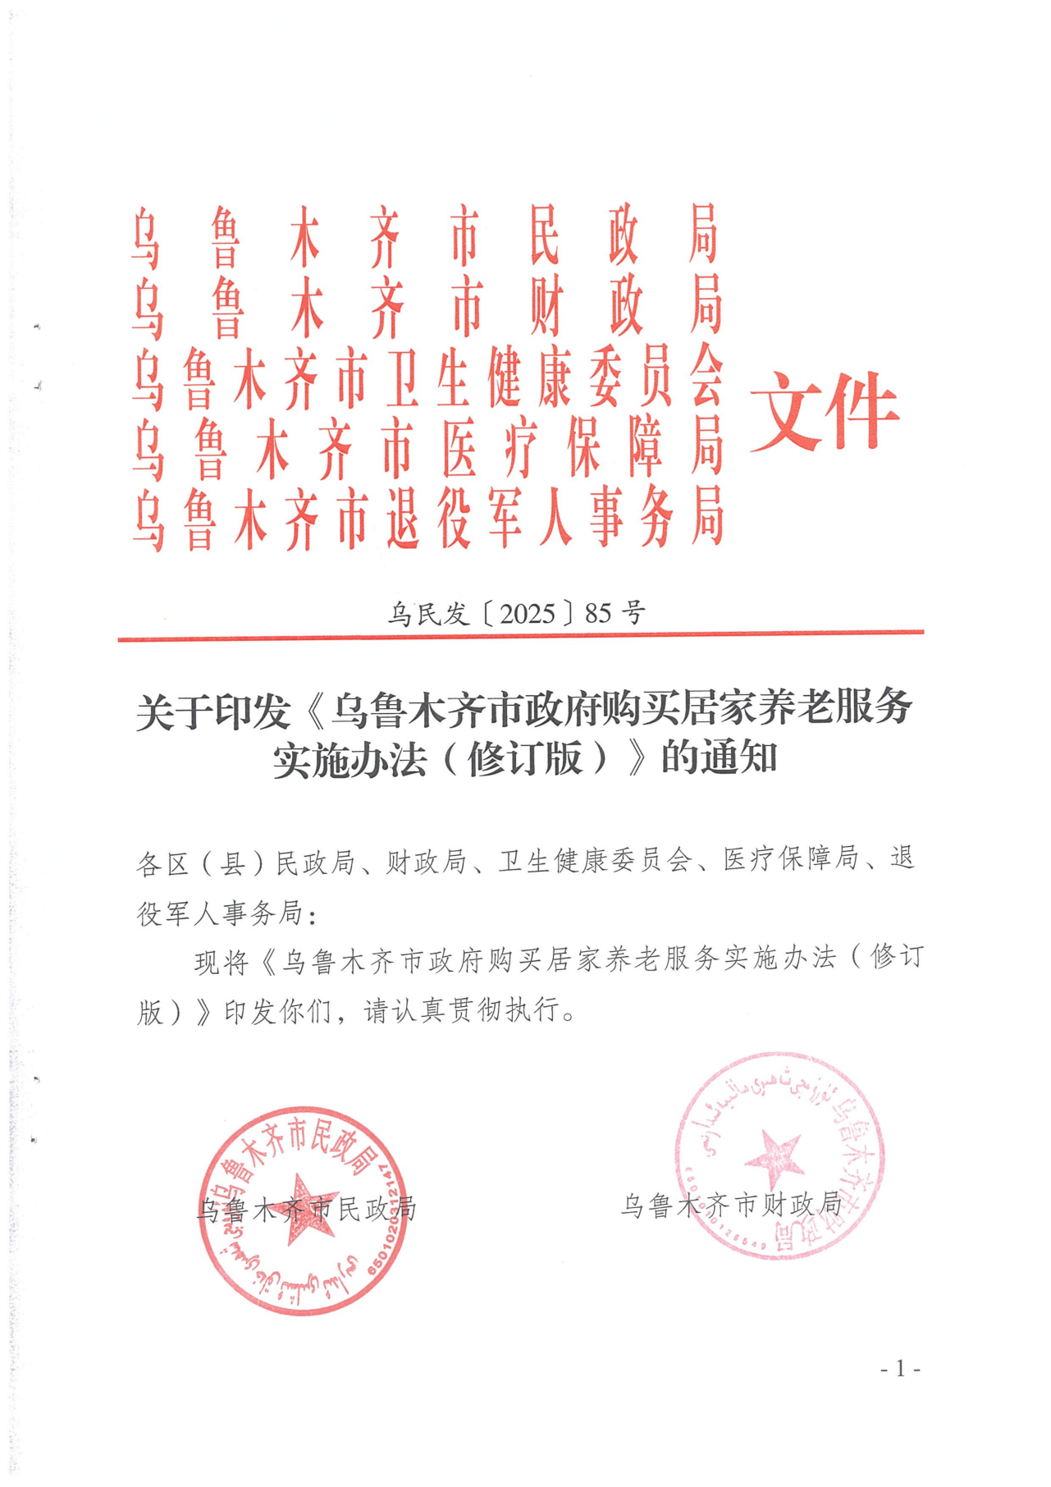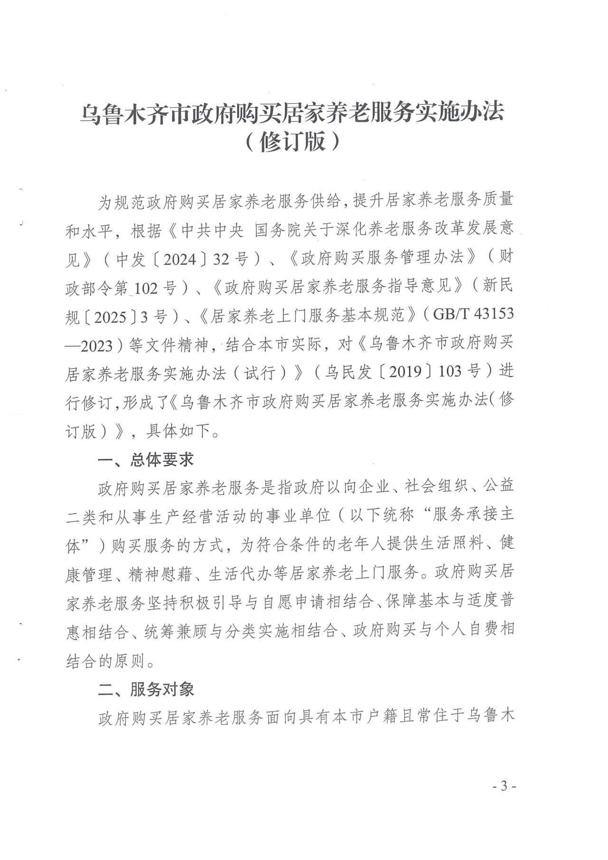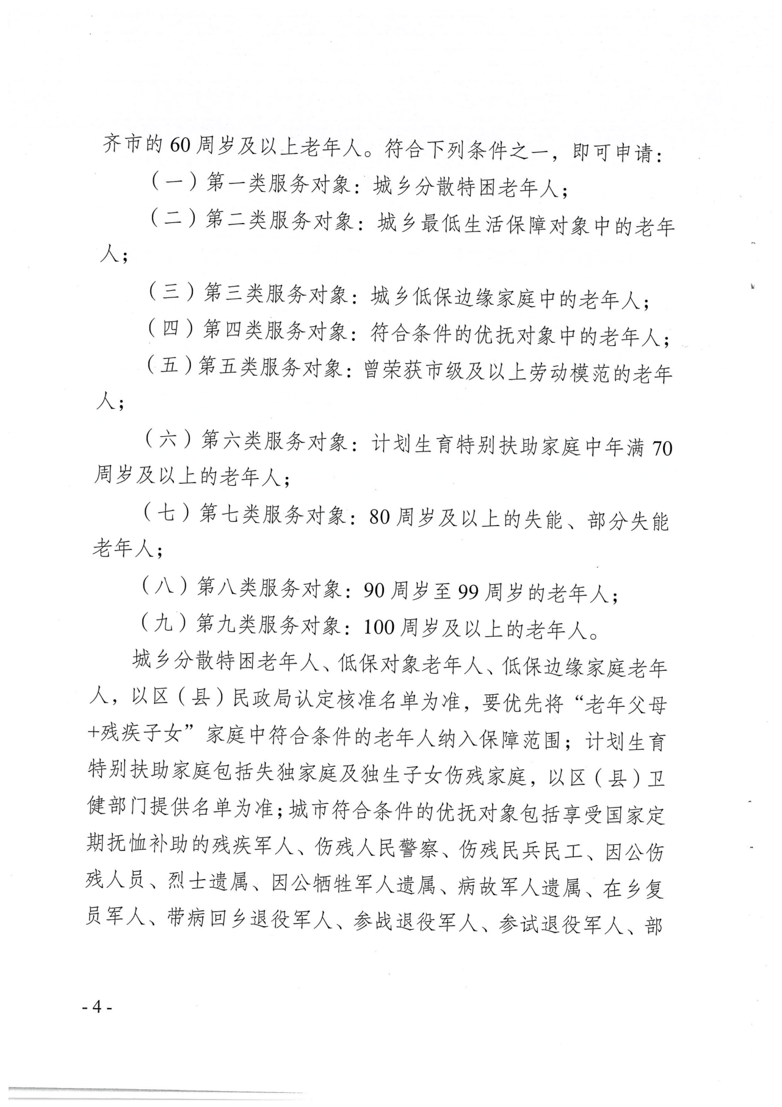

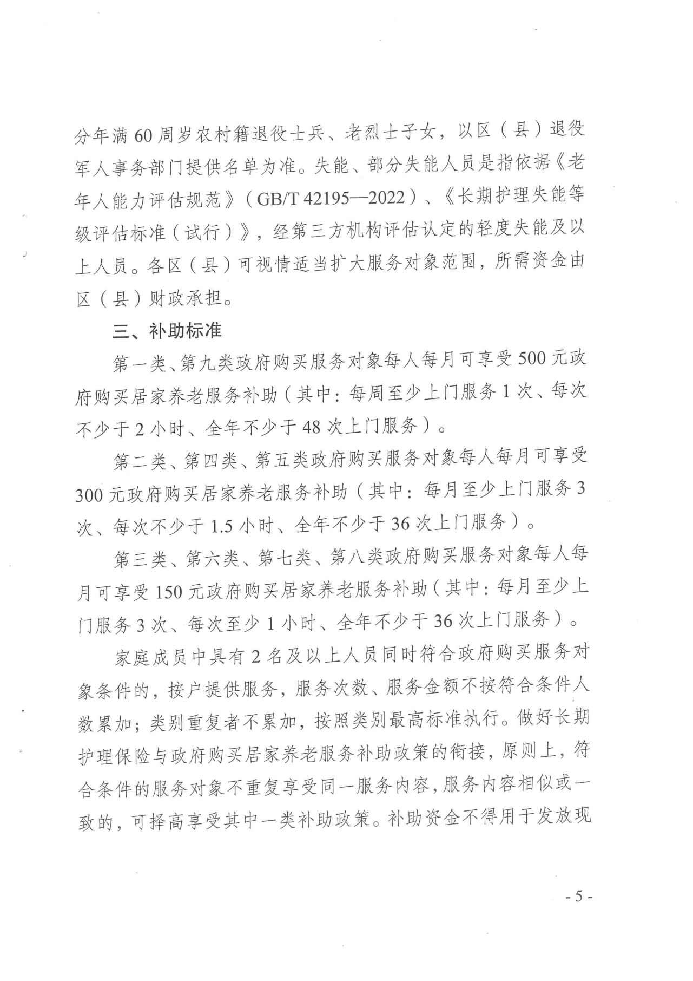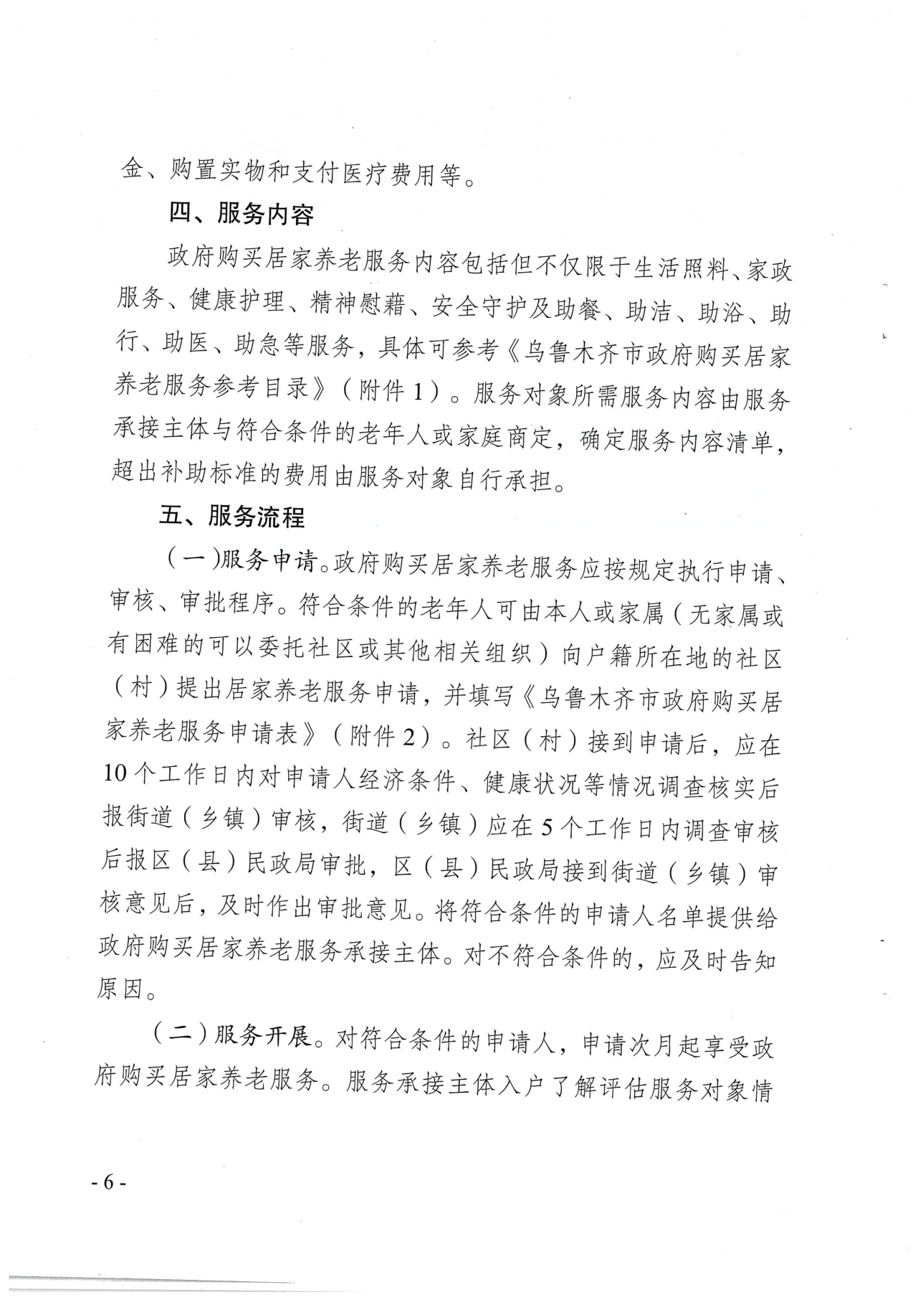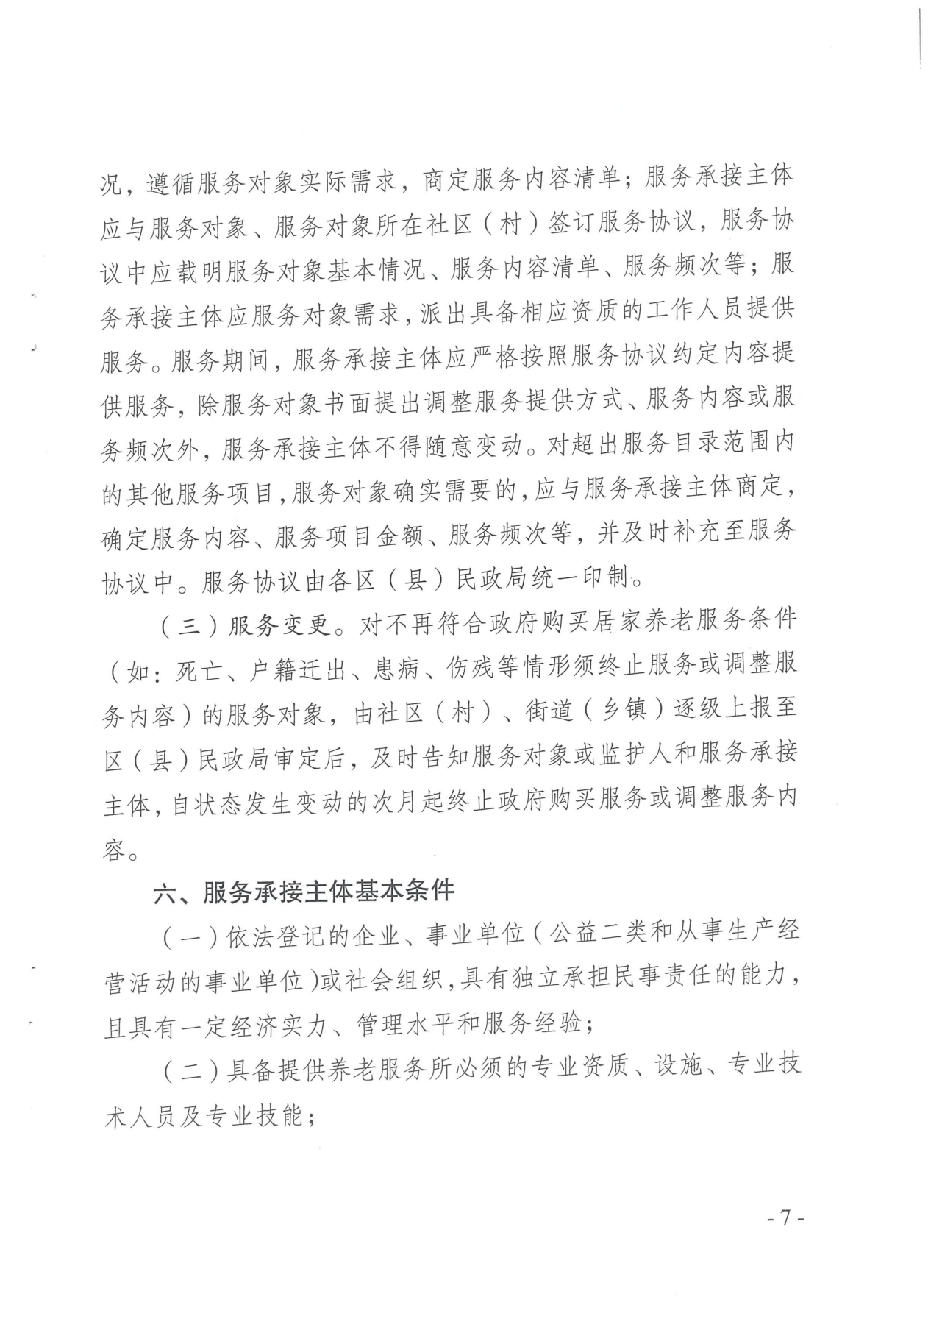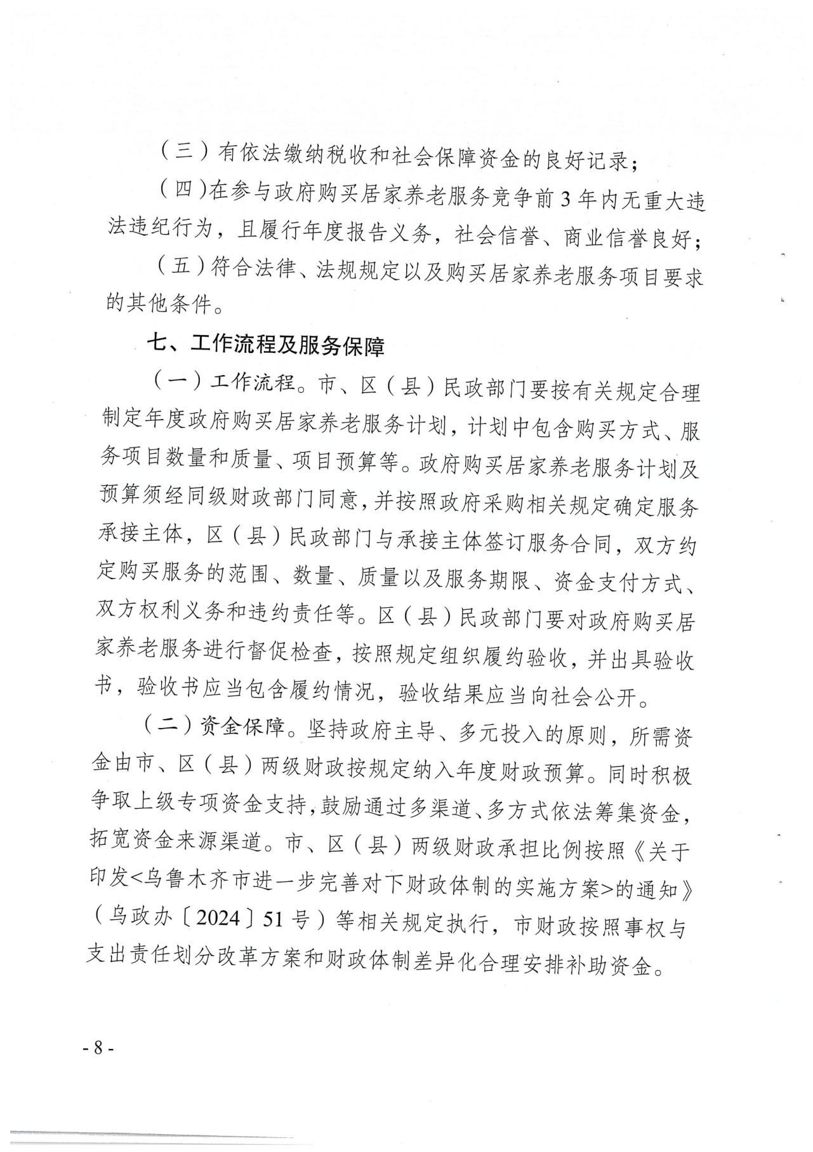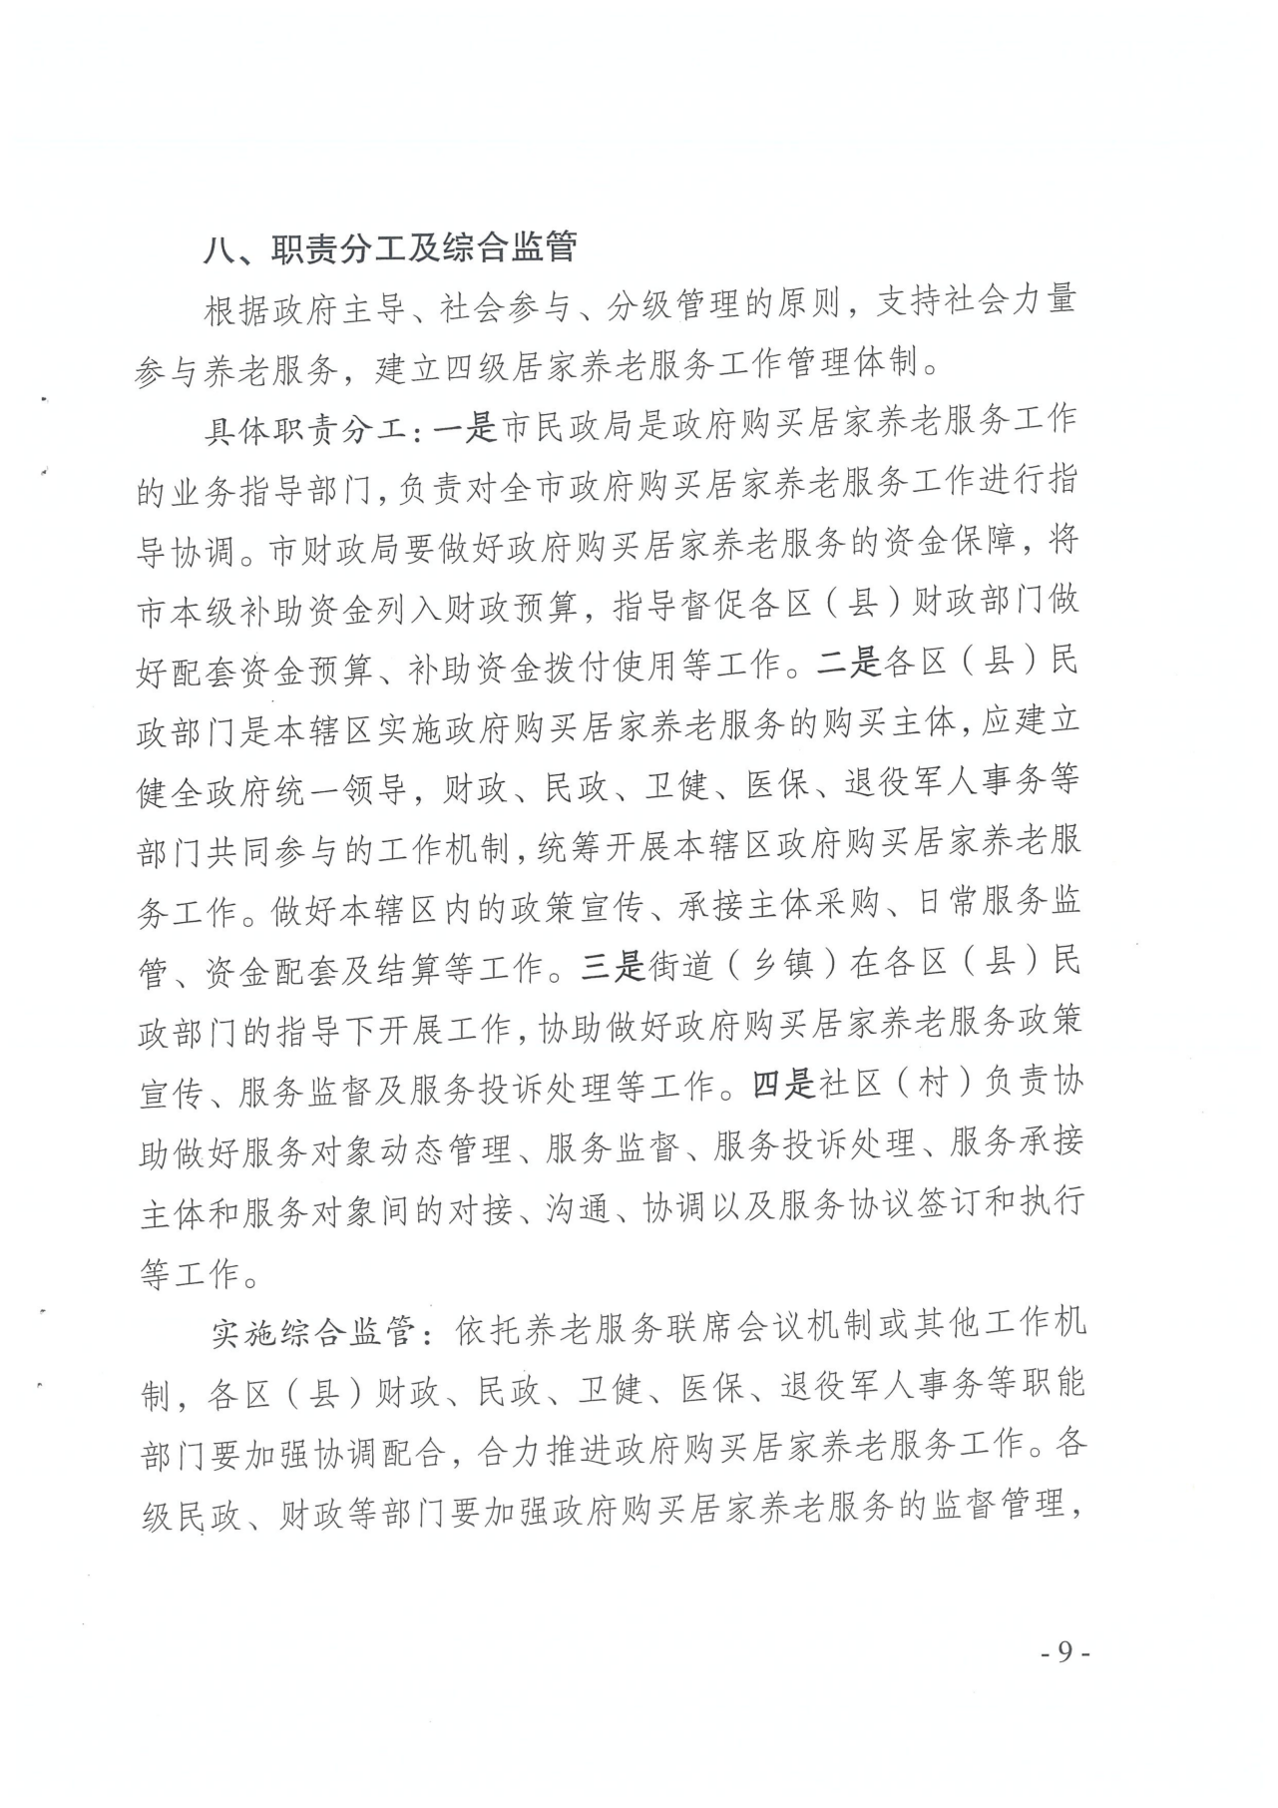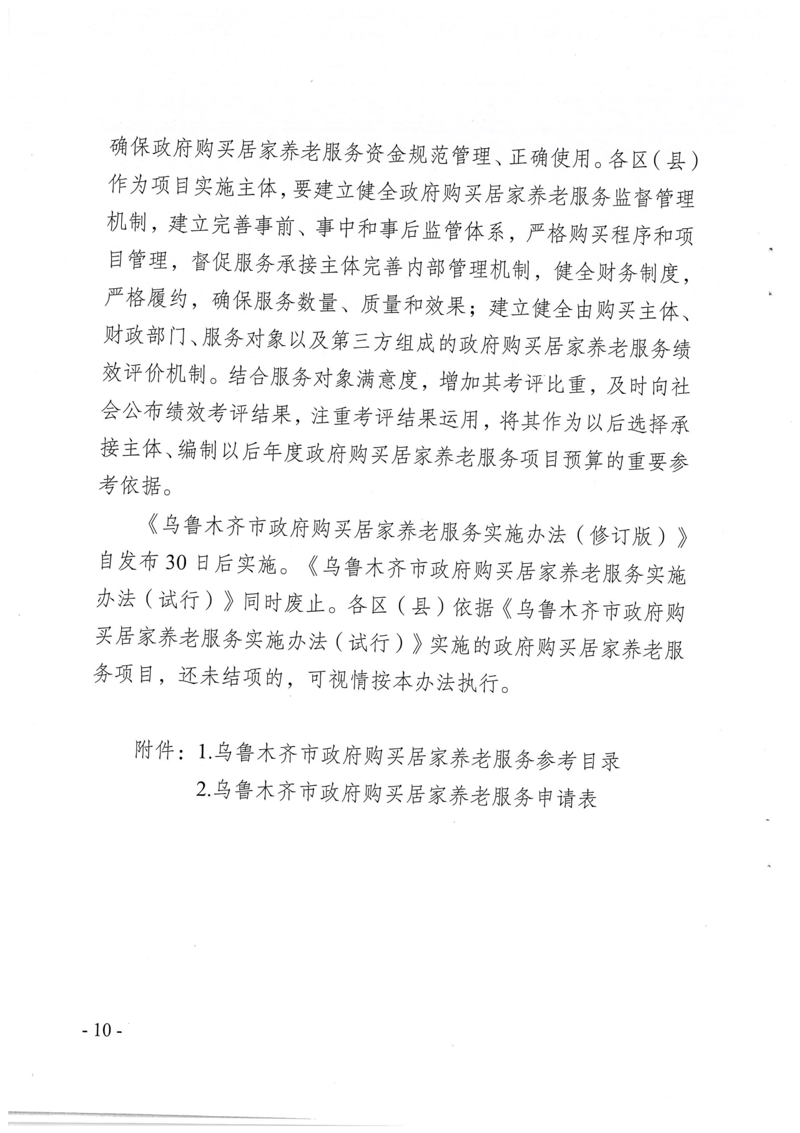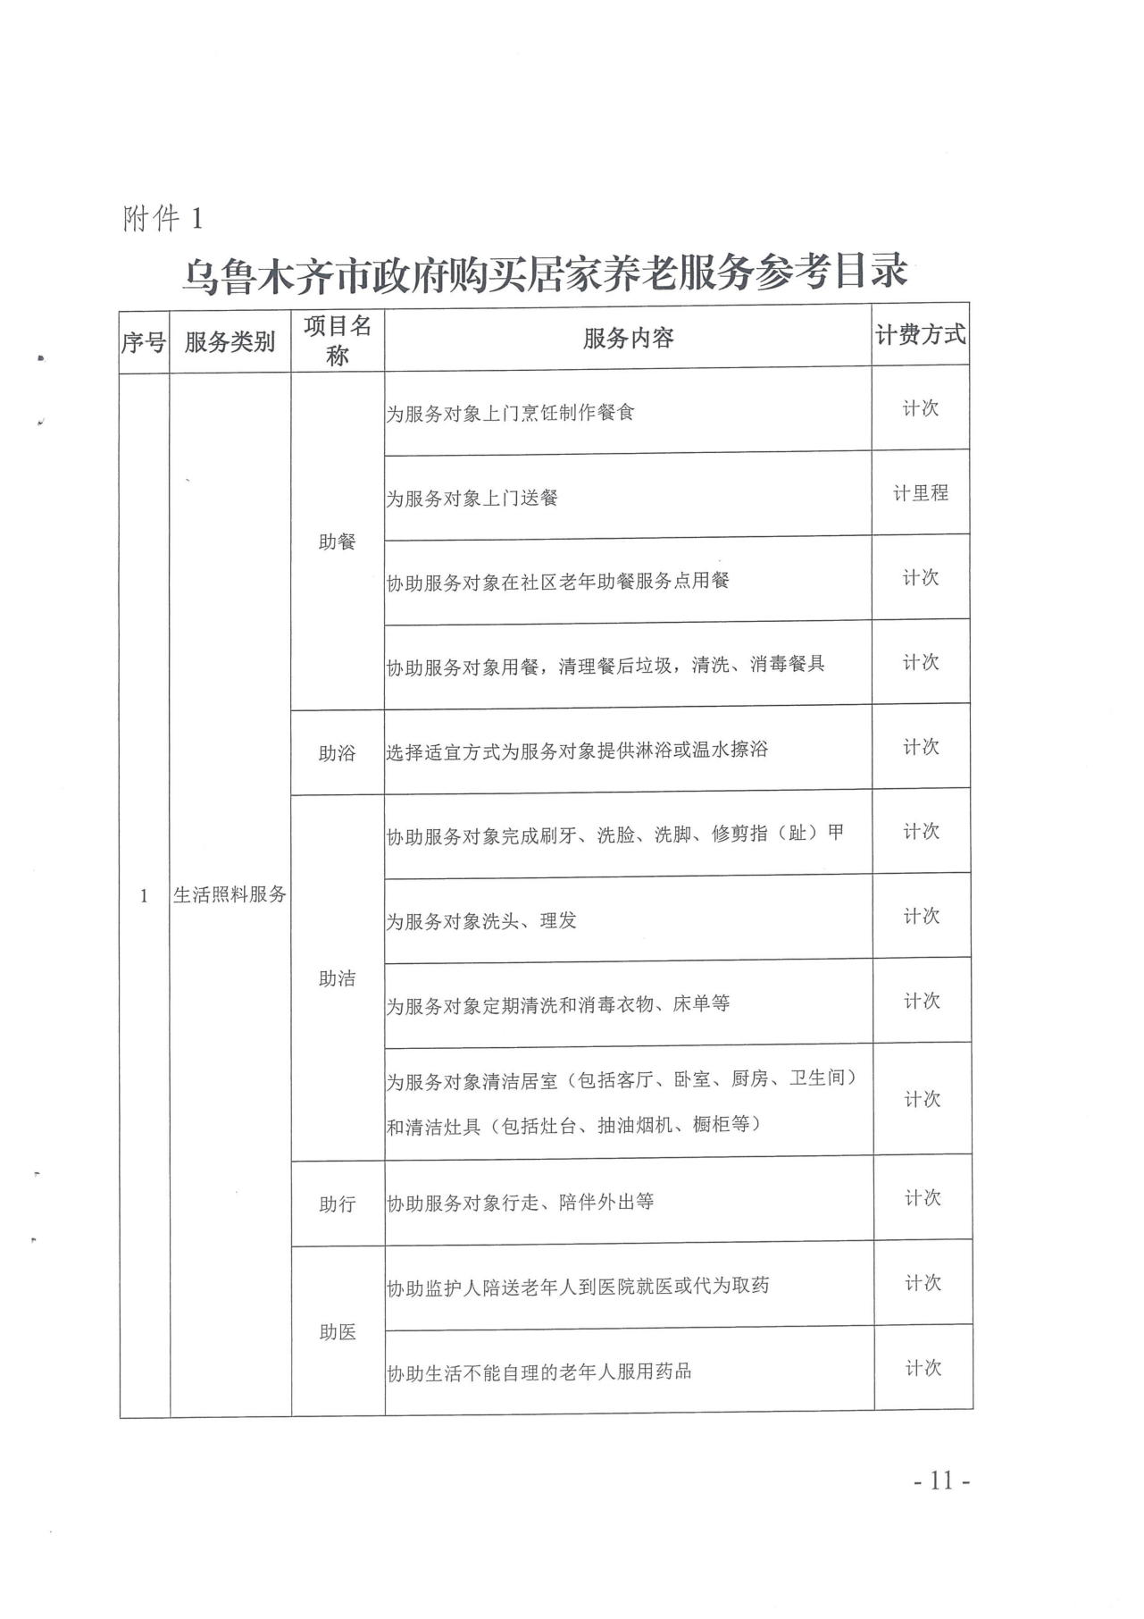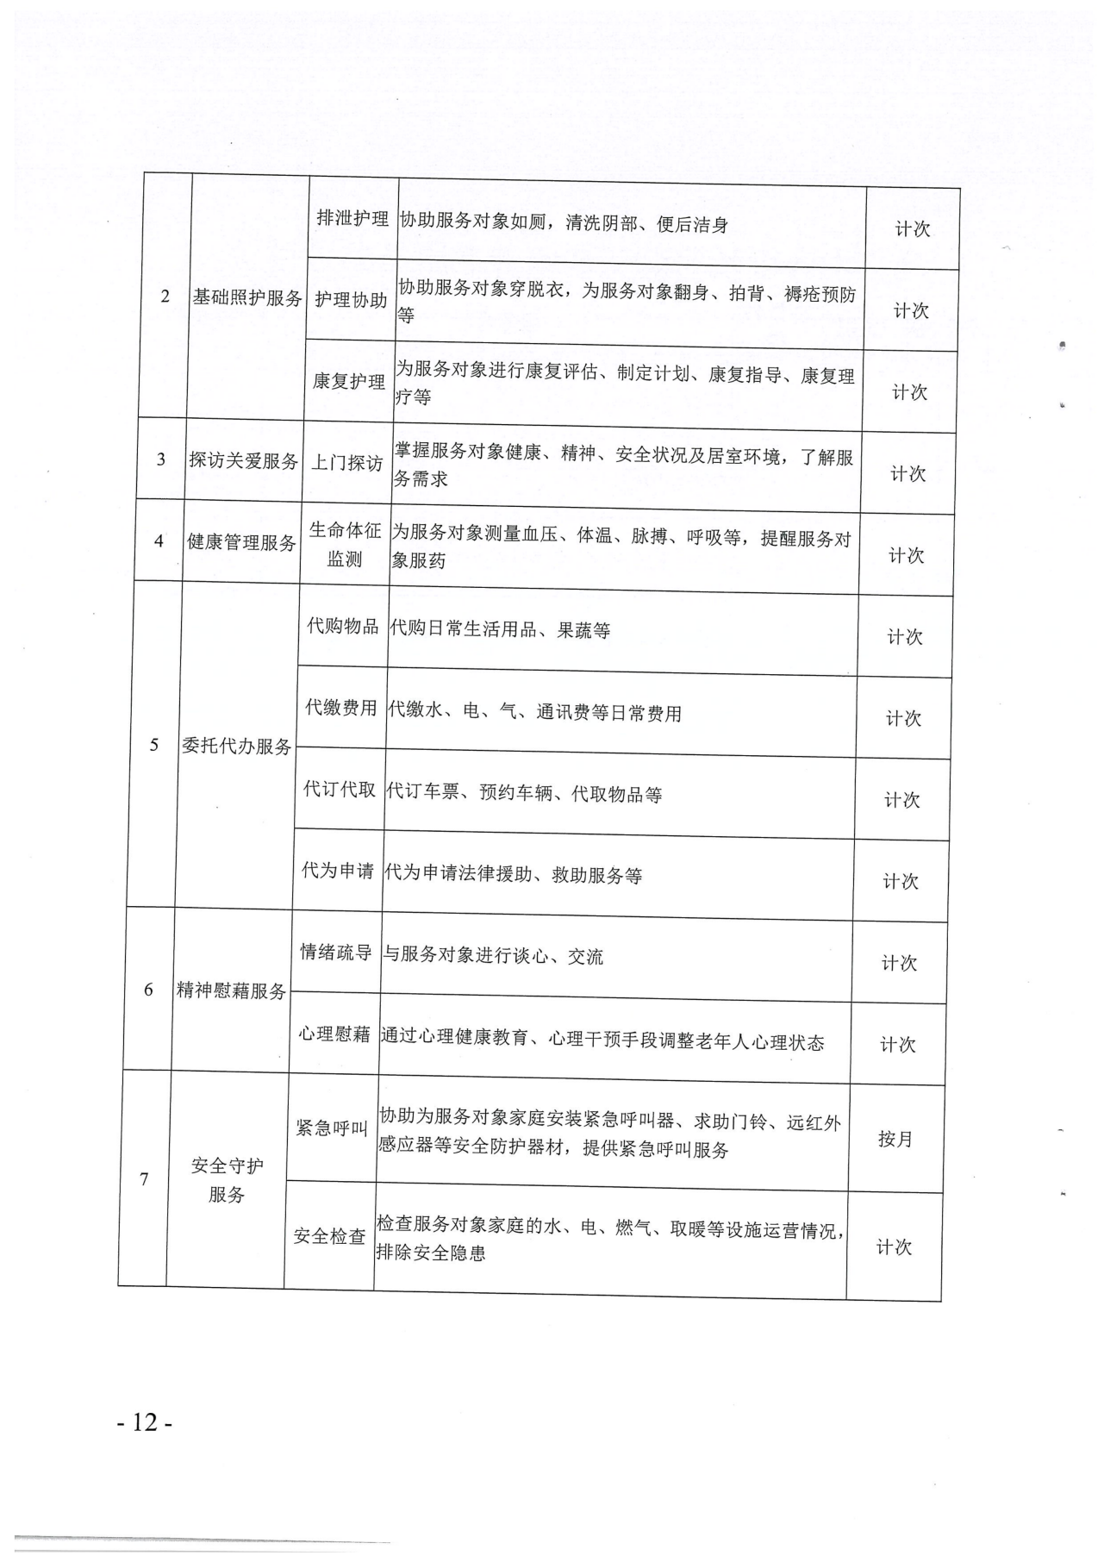

第四章 合同条款

（具体以实际签订合同为准）

政府采购合同参考范本
（服务类）

第一部分 合同书

项目名称： （分包项目须填写完整的分包号及分包名称）

项目编号/包号：

甲方（采购人）：

乙方（中标人）：

签订地：

签订日期： 年 月 日

（以下简称：甲方）通过 组织的公开招标方式采购活动，经评标委员会评定， （以下简称：乙方）为本项目中标人，现按照采购文件确定的事项签订本合同。
根据《中华人民共和国民法典》、《中华人民共和国政府采购法》等相关法律法规之规定，按照平等、自愿、公平和诚实信用的原则，经甲方和乙方协商一致，约定以下合同条款，以兹共同遵守、全面履行。
1.1 合同组成部分
下列文件为本合同的组成部分，并构成一个整体，需综合解释、相互补充。如果下列文件内容出现不一致的情形，那么在保证按照采购文件确定的事项前提下，组成本合同的多个文件的优先适用顺序如下：
1.1.1 本合同及其补充合同、变更协议；
1.1.2 中标通知书；
1.1.3 投标文件（含澄清或者说明文件）；
1.1.4 采购文件（含澄清或者修改文件）；
1.1.5 其他相关采购文件。
1.2 服务
1.2.1 服务名称： ；
1.2.2 服务内容： ；
1.2.3 服务质量： 。
1.3 价款
本合同总价为：￥ 元（大写：人民币 元）。
分项价格：

序号 | 分项名称 | 分项价格
1
2
3
……
总价
1.4 付款方式和发票开具方式
1.4.1 付款方式： ；

1.4.2 发票开具方式： 。
1.5 服务期限、地点和方式
1.5.1 服务期限： ；
1.5.2 服务地点： ；
1.5.3 服务方式： 。
1.6 违约责任
1.6.1 除不可抗力外，如果乙方没有按照本合同约定的期限、地点和方式履行，那么甲方可要求乙方支付违约金，违约金按每迟延履行一日的应提供而未提供服务价格的 %计算，最高限额为本合同总价的 %；迟延履行的违约金计算数额达到前述最高限额之日起，甲方有权在要求乙方支付违约金的同时，书面通知乙方解除本合同；
1.6.2 除不可抗力外，如果甲方没有按照本合同约定的付款方式付款，那么乙方可要求甲方支付违约金，违约金按每迟延付款一日的应付而未付款的 %计算，最高限额为本合同总价的 %；迟延付款的违约金计算数额达到前述最高限额之日起，乙方有权在要求甲方支付违约金的同时，书面通知甲方解除本合同；
1.6.3 除不可抗力外，任何一方未能履行本合同约定的其他主要义务，经催 告后在合理期限内仍未履行的，或者任何一方有其他违约行为致使不能实现合同目的的，或者任何一方有腐败行为（即：提供或给予或接受或索取任何财物或其他好处或者采取其他不正当手段影响对方当事人在合同签订、履行过程中的行为）或者欺诈行为（即：以谎报事实或者隐瞒真相的方法来影响对方当事人在合同签订、履行过程中的行为）的，对方当事人可以书面通知违约方解除本合同；
1.6.4 任何一方按照前述约定要求违约方支付违约金的同时，仍有权要求违约方继续履行合同、采取补救措施，并有权按照己方实际损失情况要求违约方赔偿损失；任何一方按照前述约定要求解除本合同的同时，仍有权要求违约方支付违约金和按照己方实际损失情况要求违约方赔偿损失；且守约方行使的任何权利救济方式均不视为其放弃了其他法定或者约定的权利救济方式；
1.6.5 除前述约定外，除不可抗力外，任何一方未能履行本合同约定的义务，对方当事人均有权要求继续履行、采取补救措施或者赔偿损失等，且对方当事人行使的任何权利救济方式均不视为其放弃了其他法定或者约定的权利救济方式；

1.6.6 如果出现政府采购监督管理部门在处理投诉事项期间，书面通知甲方暂停采购活动的情形，或者询问或质疑事项可能影响中标结果的，导致甲方中止履行合同的情形，均不视为甲方违约。
1.6.7 因甲方未按合同约定支付价款、未按合同约定受领标的物、擅自解除合同、逾期退还履约保证金导致乙方遭受的直接损失，乙方可向甲方申请赔偿，赔偿金额由双方协商一致；针对因政策变化等原因不能签订合同或解除合同时，造成乙方合法利益受损的情形，可以给予乙方合理补偿，补偿金额不得超过乙方的直接损失。
1.7 合同争议的解决
本合同履行过程中发生的任何争议，双方当事人均可通过和解或者调解解决；不愿和解、调解或者和解、调解不成的，可以选择下列第 种方式解决：
1.7.1 将争议提交 仲裁委员会依申请仲裁时其现行有效的仲裁规则裁决；
1.7.2 向 人民法院起诉。
1.8 合同生效
本合同自双方当事人盖章时生效。

甲 方： （单位盖章） 法定代表人
或授权代表（签字）：
时间： 年 月 日

乙方： （单位盖章） 法定代表人
或授权代表（签字）：
时间： 年 月 日
乙方账户信息
户名：
账号：
开户银行：

第二部分 合同一般条款
2.1 定义
本合同中的下列词语应按以下内容进行解释：
2.1.1“合同 ”系指采购人和中标人签订的载明双方当事人所达成的协议，并包括所有的附件、附录和构成合同的其他文件。
2.1.2“合同价 ”系指根据合同约定，中标人在完全履行合同义务后，采购人应支付给中标人的价格。
2.1.3“服务 ”系指中标人根据合同约定应向采购人履行的除货物和工程以外的其他政府采购对象，包括采购人自身需要的服务和向社会公众提供的公共服务。
2.1.4“ 甲方 ”系指与中标人签署合同的采购人；采购人委托采购代理机构代表其与乙方签订合同的，采购人的授权委托书作为合同附件。
2.1.5“ 乙方 ”系指根据合同约定提供服务的中标人；两个以上的自然人、
法人或者其他组织组成一个联合体，以一个供应商的身份共同参加政府采购的，联合体各方均应为乙方或者与乙方相同地位的合同当事人，并就合同约定的事项对甲方承担连带责任。
2.1.6“现场 ”系指合同约定提供服务的地点。
2.2 技术规范
货物所应遵守的技术规范应与采购文件规定的技术规范和技术规范附件(如果有的话)及其技术规范偏差表(如果被甲方接受的话)相一致；如果采购文件中没有技术规范的相应说明，那么应以国家有关部门最新颁布的相应标准和规范为准。
2.3 知识产权
2.3.1 乙方应保证其提供的服务不受任何第三方提出的侵犯其著作权、商标权、专利权等知识产权方面的起诉；如果任何第三方提出侵权指控，那么乙方须与该第三方交涉并承担由此发生的一切责任、费用和赔偿；
2.3.2 具有知识产权的计算机软件等货物的知识产权归属，详见合同专用条款。
2.4 履约检查和问题反馈

2.4.1 甲方有权在其认为必要时，对乙方是否能够按照合同约定提供服务进行履约检查，以确保乙方所提供的服务能够依约满足甲方项目需求，但不得因履约检查妨碍乙方的正常工作，乙方应予积极配合；
2.4.2 合同履行期间，甲方有权将履行过程中出现的问题反馈给乙方，双方当事人应以书面形式约定需要完善和改进的内容。
2.5 结算方式和付款条件
详见合同专用条款。
2.6 技术资料和保密义务
2.6.1 乙方有权依据合同约定和项目需要，向甲方了解有关情况，调阅有关资料等，甲方应予积极配合；
2.6.2 乙方有义务妥善保管和保护由甲方提供的前款信息和资料等；
2.6.3 除非依照法律规定或者对方当事人的书面同意，任何一方均应保证不向任何第三方提供或披露有关合同的或者履行合同过程中知悉的对方当事人任何未公开的信息和资料，包括但不限于技术情报、技术资料、商业秘密和商业信息等，并采取一切合理和必要措施和方式防止任何第三方接触到对方当事人的上述保密信息和资料。
2.7 质量保证
2.7.1 乙方应建立和完善履行合同的内部质量保证体系，并提供相关内部规章制度给甲方，以便甲方进行监督检查；
2.7.2 乙方应保证履行合同的人员数量和素质、软件和硬件设备的配置、场地、环境和设施等满足全面履行合同的要求，并应接受甲方的监督检查。
2.8 延迟履行
在合同履行过程中，如果乙方遇到不能按时提供服务的情况，应及时以书面形式将不能按时提供服务的理由、预期延误时间通知甲方；甲方收到乙方通知后，认为其理由正当的，可以书面形式酌情同意乙方可以延长履行的具体时间。
2.9 合同变更
2.9.1 双方当事人协商一致，可以签订书面补充合同的形式变更合同，但不得违背采购文件确定的事项；
2.9.2 合同继续履行将损害国家利益和社会公共利益的，双方当事人应当以书面形式变更合同。有过错的一方应当承担赔偿责任，双方当事人都有过错的，

各自承担相应的责任。
2.10 合同转让和分包
合同的权利义务依法不得转让，但经甲方同意，乙方可以依法采取分包方式履行合同，即：依法可以将合同项下的部分非主体、非关键性工作分包给他人完成，接受分包的人应当具备相应的资格条件，并不得再次分包，且乙方应就分包项目向甲方负责，并与分包供应商就分包项目向甲方承担连带责任。
2.11 不可抗力
2.11.1 如果任何一方遭遇法律规定的不可抗力，致使合同履行受阻时，履行合同的期限应予延长，延长的期限应相当于不可抗力所影响的时间；
2.11.2 因不可抗力致使不能实现合同目的的，当事人可以解除合同；
2.11.3 因不可抗力致使合同有变更必要的，双方当事人应在合同专用条款约定时间内以书面形式变更合同；
2.11.4 受不可抗力影响的一方在不可抗力发生后，应在合同专用条款约定时间内以书面形式通知对方当事人，并在合同专用条款约定时间内，将有关部门出具的证明文件送达对方当事人。
2.12 税费
与合同有关的一切税费，均按照中华人民共和国法律的相关规定缴纳。
2.13 乙方破产
如果乙方破产导致合同无法履行时，甲方可以书面形式通知乙方终止合同且不给予乙方任何补偿和赔偿，但合同的终止不损害或不影响甲方已经采取或将要采取的任何要求乙方支付违约金、赔偿损失等的行动或补救措施的权利。
2.14 合同中止、终止
2.14.1 双方当事人不得擅自中止或者终止合同；
2.14.2 合同继续履行将损害国家利益和社会公共利益的，双方当事人应当中止或者终止合同。有过错的一方应当承担赔偿责任，双方当事人都有过错的，各自承担相应的责任。
2.15 检验和验收
2.15.1 乙方按照合同专用条款的约定，定期提交服务报告，甲方按照合同专用条款的约定进行定期验收；
2.15.2 合同期满或者履行完毕后，甲方有权组织（包括依法邀请国家认可的

质量检测机构参加）对乙方履约的验收，即：按照合同约定的标准，组织对乙方履约情况的验收，并出具验收书；向社会公众提供的公共服务项目，验收时应当邀请服务对象参与并出具意见，验收结果应当向社会公告；
2.15.3 检验和验收标准、程序等具体内容以及前述验收书的效力详见合同专用条款。
2.16 合同使用的文字和适用的法律
2.16.1 合同使用汉语书就、变更和解释；
2.16.2 合同适用中华人民共和国法律。
2.17 履约保证金
2.17.1 采购文件要求乙方提交履约保证金的，乙方应按合同专用条款约定的方式，以支票、汇票、本票或者金融机构、担保机构出具的保函等非现金形式提交；
2.17.2 履约保证金在合同专用条款约定期间内不予退还或者应完全有效，前述约定期间届满之日起 个工作日内，甲方应将履约保证金退还乙方，甲方逾期退还履约保证金应承担违约责任。
2.17.3 如果乙方不履行合同，履约保证金不予退还；如果乙方未能按合同约定全面履行义务，那么甲方有权从履约保证金中取得补偿或赔偿，同时不影响甲方要求乙方承担合同约定的超过履约保证金的违约责任的权利。
2.18 合同份数
合同份数按合同专用条款规定，每份均具有同等法律效力。

第三部分 合同专用条款
本部分是对前两部分的补充和修改，如果前两部分和本部分的约定不一致，应以本部分的约定为准。本部分的条款号应与前两部分的条款号保持对应；与前两部分无对应关系的内容可另行编制条款号。
条款号 | 约定内容

第五章 投标文件格式

正本（或副本）

（项目名称）

（项目编号）

响应文件

采购人：
供应商： （盖章）
法定代表人： （签字或盖章）
委托代理人： （签字）联系方式：
联系地址：
日期： 年 月 日

目 录

一、投标函（附件 1）
二、法定代表人身份证明（附件2）
三、法定代表人授权委托书（附件3）
四、投标报价表（开标一览表）（附件4）
五、商务偏离表（附件 5）
六、资格证明文件（附件 6）
七、类似业绩（附件 7）
八、技术偏离表（附件 8）
九、技术部分（附件 9）
十、中小企业证明文件（附件 10）
十一、无重大违法记录声明等（附件 11）
十二、投标人认为有必要提交的其他相关证明材料（附件 12）

附件 1：

一、投标函
致：新疆鑫之晟项目管理有限公司
根 据 贵 方 项 目 的 政 府 采 购（ 项 目 编
号： ），正式授权的下述签字人 （姓名和职务）代表供应商 （投标供应商名称），在政采云平台上传下述证明。
1.投标函
2.开标一览表
3.投标保证金
4.按采购文件要求供应商提交的全部文件据此函，签字人兹宣布同意如下条款：
⑴ 所附投标价格表中规定的应提供的服务投标报价为 （小写） （大写）。
⑵ 我们将按采购文件的规定履行合同责任和义务。
⑶ 我们已详细审查全部采购文件，包括修改意见（如有则附）以及全部参考资料和有关附件。我们完全理解并同意放弃对这方面有不明及误解而要求采购方解释和承担责任的权利。
⑷ 在供应商须知规定的投标有效期内遵循本投标性文件，并在投标须知规定的投标有效期期满之前具有约束力。
⑸ 如果在规定的投标有效期内撤回投标，我们的投标保证金可被贵方没收。
⑹ 同意提供贵方可能要求的与本投标有关的任何证据或资料。
⑺ 我们同意提供按照招标单位可能出示的与其投标有关的一切数据或资料。
⑻ 我们理解贵方不一定要接受最低报价的投标或收到的任何投标。
⑼ 与本投标有关的一切正式往来通信请寄至： 电话：
传真：

投标供应商名称（公章）：
法定代表人或授权代表人（签字或盖章）：
日期： 年 月 日

附件 2：

二、法定代表人身份证明
投标供应商名称：
单位性质：
地址：
成立时间： 年 月 日
经营期限：
姓名： 性别： 年龄： 职务：
身份证号码：
系 （投标供应商名称）的法定代表人。
特此证明。

投标供应商名称（公章）：
法定代表人（签字或盖章）：
日期： 年 月 日

法定代表人身份证复印件正面 | 法定代表人身份证复印件反面

附件 3：

三、法定代表人授权委托书

本授权书声明：我单位的 （法人代表姓名、职务）代表本单位授权 （被授权人的姓名、职务）为本单位的合法代理人，就 项目的投标及合同的执行、完成，以本单位的名义处理一切与之有关的事务。
本授权书于 年 月 日签字生效，特此声明。

投标供应商名称（公章）：
法定代表人（签字或盖章）：
授权代表人（签字或盖章）：
日期： 年 月 日

法定代表人身份证复印件（正、反面） | 被授权人身份证复印件（正、反面）

附件 4：

开标一览表
磋商供应商名称：
项目编号：
序号 | 项目 | 内容
1 | 总价 | （小写）  （大写）
2 | 服务期
3 | 报价说明
4 | 备注
备注：
1、报价须以元为单位，小数点后保留2 位。
2、投标报价包括投标人为实施本项目提供投标的服务内容所包括的全部含税价格的体现。
3、投标人必须自行考虑本项目在实施期间的一切可能产生的费用。在合同执行过程中，招标人将不再另行支付与本项目相关的任何费用（非本项目要求的其他内容除外）。
4、本表须按政采云投标要求上传。

投标供应商名称（公章）：
法定代表人或授权代表人（签字或盖章）：
日期： 年 月 日

附件 5：

商务偏离表

序号 | 采购文件的商务条款 | 投标文件的商务条款 | 偏离情况 | 说明
注：除本商务偏离表中所列的偏离内容外，其他所有商务条款均应完全响应“投标文件 ”中的要求。

投标供应商名称（公章）：
法定代表人或授权代表人（签字或盖章）：
日期： 年 月 日

附件 6：

资格证明文件

序号 | 审查因素 | 审查内容
1 | 具有独立承担民事责任的能力 | 供应商具有有效的《律师事务所执业许可证》资质证书
2 | 具有良好的商业信誉和健全的财务会计制度 | 提供近三年任意一年度财务审计报告(2022年-2024年度），成立不足一年的提供成立至今的财务报表，包含资产负债表、现金流量表、利润表)（开标当月新成立公司无需提供）。
3 | 具有履行合同所必需的设备和专业技术能力 | 提供书面声明或相关证明材料（格式自拟）
4 | 有依法缴纳税收和依法缴纳社会保障资金的记录 | ①提供近六月内任意一月由税务部门出具的完税证明，开标当月新成立公司无需提供；②提供近六月内任意一月由社保机构出具的社保缴纳证明，开标当月新成立公司无需提供。
5 | 参加政府采购活动前三年内，在经营活动中没有重大违法记录 | 参加政府采购活动前三年内，在经营活动中没有重大违法记录（格式自拟）
6 | 投标人信用记录 | 未被“信用中国”（www.creditchina.gov.cn）、中国政府采购网（www.ccgp.gov.cn）列入失信被执行人、重大税收违法案件当事人名单、政府采购严重违法失信行为记录名单的，提供相关网页截图（开标现场查询核实）;
7 | 磋商保证金 | 提供帐户证明材料及保证金汇款凭证或电子保函的证明材料
8 | 落实政府采购政策的资格要求 | 本项目专门面向小微企业采购，如供应商为中小企业，则需按照招标文件所要求的格式及要求提供，否则视为不响应。
结论：是否通过初步评审（初步评审合格后方可进入详细评审阶段）
备注：如果投标文件中有一项未通过上述审查标准，评标委员会将认定整个投标文件不响应采购文件而予以投标无效，并且不允许投标人通过修改或撤销其不符合要求的差异或保留，使之成为具有响应性的投标。通过重大偏差审核的以“ √ ”标记；未通过重大偏差审核的以“ × ”标记，并予以说明。

附件 7：

类似业绩

序号 | 项目名称 | 合同总额 | 签订时间 | 业主名称 | 业主电话
1
2
3
… | ……

注： 1. 在本表格之后，附投标人业绩证明材料（按评分标准要求提供）。

附件 8：

技术偏离表
序号 | 采购文件的技术条款 | 投标文件的技术条款 | 偏离情况 | 说明

注：无论正偏离或负偏离，供应商均需在“技术偏离表 ”一栏中列明响应的详细内容，否则视同供应商响应情况为“不响应 ”。

投标供应商名称（公章）：
法定代表人或授权代表人（盖章或签字）：
日期： 年 月 日

附件 9：

技术部分
技术部分按采购文件要求及评审要求逐一提供，格式自拟

附件 10：

中小企业证明文件
投标人认为本企业符合《关于印发中小企业划型标准规定的通知》（工信部联企业〔2011〕 300 号）规定的中小企业划型标准，属于小型企业，且提供的标的物为本企业制造的货物、承担的工程或者服务，须进行声明并提交以下证明文件：小微企业声明函（按附表 1 格式填写，格式附后）。

中小企业声明函（工程、服务）
本公司（联合体）郑重声明，根据《政府采购促进中小企业发展管理办法》（财库﹝2020﹞ 46 号）的规定，本公司（联合体）参加（单位名称）的（项目名称）采购活动，工程的施工单位全部为符合政策要求的中小企业（或者：服务全部由符合政策要求的中小企业承接）。相关企业（含联合体中的中小企业、签订分包意向协议的中小企业）的具体情况如下：
1. （标的名称） ，属于（采购文件中明确的所属行业）；承建（承接）企业为（企业名称），从业人员 人，营业收入为 万元，资产总额为 万元，属于（中型企业、小型企业）；
2. （标的名称） ，属于（采购文件中明确的所属行业）；承建（承接）企业为（企业名称），从业人员 人，营业收入为 万元，资产总额为 万元，属于（中型企业、小型企业）；
……
以上企业，不属于大企业的分支机构，不存在控股股东为大企业的情形，也不存在与大企业的负责人为同一人的情形。
本企业对上述声明内容的真实性负责。如有虚假，将依法承担相应责任。
企业名称（盖章）：
日期：

中小企业划型标准规定

一、根据《中华人民共和国中小企业促进法》和《国务院关于进一 步促进中小企业发展的若干意见》（国发〔2009〕[2009]36 号），制定本规定。
二、中小企业划分为中型、小型、微型三种类型，具体标准根据企业从业人员、营业收入、资产总额等指标，结合行业特点制定。
三、本规定适用的行业包括：农、林、牧、渔业，工业（包括采矿业，制造业，电力、热力、燃气及水生产和供应业），建筑业，批发业，零售业，交通运输业（不含铁路运输业），仓储业，邮政业，住宿业，餐饮业，信息传输业（包括电信、互联网和相关服务），软件和信息技术服务业，房地产开发经营，物业管理，租赁和商务服务业，其他未列明行业（包括科学研究和技术服务业，水利、环境和公共设施管理业，居民服务、修理和其他服务业，社会工作，文化、体育和娱乐业等）。
四、各行业划型标准为：
（一）农、林、牧、渔业。营业收入 20000 万元以下的为中小微型企业。其中，营业收入 500 万元及以上的为中型企业，营业收入50万元及以上的为小型企业，营业收入 50万元以下的为微型企业。
（二）工业。从业人员 1000人以下或营业收入 40000 万元以下的为中小微型企业。
其中，从业人员 300 人及以上，且营业收入2000万元及以上的为中型企业；从业人员 20 人及以上，且营业收入 300 万元及以上的为小型企业；从业人员 20 人以下或营业收入 300万元以下的为微型企业。
（三）建筑业。营业收入 80000 万元以下或资产总额 80000 万元以下的为中小微型企业。其中，营业收入 6000 万元及以上，且资产总额 5000 万元及以上的为中型企业；营业收入 300 万元及以上，且资产总额 300 万元及以上的为小型企业；营业收入 300 万元以下或资产总额 300 万元以下的为微型企业。
（四）批发业。从业人员 200 人以下或营业收入 40000 万元以下的为中小微型企业。其中，从业人员 20 人及以上，且营业收入 5000万元及以上的为中型企业；从业人员 5 人及以上，且营业收入 1000 万元及以上的为小型企业；从业人员 5 人以下或营业收入 1000万元以下的为微型企业。
（五）零售业。从业人员 300 人以下或营业收入 20000 万元以下的为中小微型企业。其中，从业人员 50 人及以上，且营业收入 500 万元及以上的为中型企业；从业人员 10 人及以上，且营业收入 100 万元及以上的为小型企业；从业人员 10 人以下或营业收入 100万元以下的为微型企业。
（六）交通运输业。从业人员 1000 人以下或营业收入 30000 万元以下的为中小微型企业。其中，从业人员 300 人及以上，且营业收入3000 万元及以上的为中型企业；从业人员 20 人及以上，且营业收入200 万元及以上的为小型企业；从业人员 20 人以下或营业收入 200 万元以下的为微型企业。
（七）仓储业。从业人员 200 人以下或营业收入 30000 万元以下的为中小微型企业。其中，从业人员 100 人及以上，且营业收入 1000万元及以上的为中型企业；从业人员 20人及以上，且营业收入 100 万元及以上的为小型企业；从业人员 20 人以下或营业收入 100 万元以下的为微型企业。
（八）邮政业。从业人员 1000 人以下或营业收入 30000 万元以下的为中小微型企业。其中，从业人员 300 人及以上，且营业收入 2000万元及以上的为中型企业；从业人员 20人及以上，且营业收入 100 万元及以上的为小型企业；从业人员 20 人以下或营业收入 100 万元以下的为微型企业。
（九）住宿业。从业人员 300 人以下或营业收入 10000 万元以下的为中小微型企业。其中，从业人员 100 人及以上，且营业收入 2000万元及以上的为中型企业；从业人员 10人及以上，且营业收入 100 万元及以上的为小型企业；从业人员 10 人以下或营业收入 100 万元以下的为微型企业。
（十）餐饮业。从业人员 300 人以下或营业收入 10000 万元以下的为中小微型企业。其中，从业人员 100 人及以上，且营业收入 2000万元及以上的为中型企业；从业人员 10人及以上，且营业收入 100 万元及以上的为小型企业；从业人员 10 人以下或营业收入 100 万元以下的为微型企业。
（十一）信息传输业。从业人员 2000 人以下或营业收入 100000万元以下的为中小微型企业。其中，从业人员 100 人及以上，且营业收入 1000 万元及以上的为中型企业；从业人员 10 人及以上，且营业收入 100 万元及以上的为小型企业；从业人员 10 人以下或营业收入 100万元以下的为微型企业。
（十二）软件和信息技术服务业。从业人员 300 人以下或营业收入10000 万元以下的为中小微型企业。其中，从业人员 100 人及以上，且营业收入 1000 万元及以上的为中型企业；从业人员 10 人及以上，且营业收入 50 万元及以上的为小型企业；从业人员 10 人以下或营业收入 50 万元以下的为微型企业。
（十三）房地产开发经营。营业收入 200000 万元以下或资产总额10000 万元以下的为中小微型企业。其中，营业收入 1000 万元及以上，且资产总额 5000万元及以上的为中型企业；营业收入100 万元及以上，且资产总额 2000 万元及以上的为小型企业；营业收入 100 万元以下或资产总额 2000 万元以下的为微型企业。
（十四）物业管理。从业人员 1000 人以下或营业收入 5000 万元以下的为中小微型企业。其中，从业人员 300 人及以上，且营业收入1000 万元及以上的为中型企业；从业人员 100 人及以上，且营业收入500 万元及以上的为小型企业；从业人员 100 人以下或营业收入 500万元以下的为微型企业。
（十五）租赁和商务服务业。从业人员 300 人以下或资产总额120000 万元以下的为中小微型企业。其中，从业人员 100 人及以上，且资产总额 8000 万元及以上的为中型企业；从业人员 10 人及以上且资产总额 100 万元及以上的为小型企业；从业人员 10 人以下或资产总额 100 万元以下的为微型企业。
（十六）其他未列明行业。从业人员 300 人以下的为中小微型企业。其中，从业人员100 人及以上的为中型企业；从业人员 10 人及以上的为小型企业；从业人员 10 人以下的为微型企业。
五、企业类型的划分以统计部门的统计数据为依据。
六、本规定适用于在中华人民共和国境内依法设立的各类所有制和各种组织形式的企业。个体工商户和本规定以外的行业，参照本规定进行划型。
七、本规定的中型企业标准上限即为大型企业标准的下限，国家统计部门据此制定大中小微型企业的统计分类。国务院有关部门据此进行相关数据分析，不得制定与本规定不一致的企业划型标准。
八、本规定由工业和信息化部、国家统计局会同有关部门根据《国民经济行业分类》修订情况和企业发展变化情况适时修订。
九、本规定由工业和信息化部、国家统计局会同有关部门负责解释。
十、本规定自发布之日起执行，原国家经贸委、原国家计委、财政部和国家统计局 2003年颁布的《中小企业标准暂行规定》同时废止。

附件 11：
无重大违法记录声明

致：新疆鑫之晟项目管理有限公司
我单位参加政府采购活动前三年内，在经营活动中没有重大违法记录。
若采购单位在本项目采购过程中发现我单位近三年内在经营活动中有重大违法记录，我单位将无条件地退出本项目的招标，并承担因此引起的一切后果。

特此声明！

投标供应商名称（公章）：
法定代表人或授权代表人（签字或盖章）：
日期： 年 月 日

供应商反商业贿赂承诺书

我公司承诺在（项目编号、项目名称）招标活动中，不给予国家工作人员以及中介机构工作人员及其亲属各种形式的商业贿赂（包括送礼金礼品、有价证券、购物券、回 扣、佣金、咨询费、劳务费、赞助费、宣传费、支付旅游费用、报销各种消费凭证、宴请、娱乐等），如有上述行为，我公司及项目参与人员愿意按照《中华人民共和国反不正当竞争法》的 有关规定接受处罚

我公司承诺在参加本次投标前三年内，无以下行为：
重大违法行为；
商业贿赂行为；
政府采购法《第七十七条》，列入不良行为记录名单的各种行为；

如有上述行为，我公司及项目参与人员自愿放弃本次项目的投标、报价资格，若为预中标、成交人，也自愿放弃中标、成交资格

投标供应商名称（公章）：
法定代表人或授权代表人（签字或盖章）：
日期： 年 月 日

附件 12：

投标人认为有必要提交的其他相关证明材料

二次报价（最终报价）
供应商名称：
项目编号：

序号 | 项目 | 内容
1 | 总价 | （小写）  （大写）
2 | 报价说明
3 | 备注

备注：
1、报价须以元为单位，小数点后保留2 位。
2、投标报价包括投标人为实施本项目提供投标产品及服务内容所包括的全部含税价格的体现。
3、投标人必须自行考虑本项目在实施期间的一切可能产生的费用。在合同执行过程中，招标人将不再另行支付与本项目相关的任何费用（非本项目要求的其他内容除外）。

4、本表须按采购文件要求填写，提交至政采云客户端。

供应商名称（公章）：

法定代表人或授权代表人（签字或盖章）：

补充条款

投标保证金退还申请书

致： （招标代理机构）
我公司报名参加了 （项目名称标包号、项目编号）的投标并递交了投标保证金人民币 拾 万 仟 佰 拾 元整， ￥ ： 元），在此我方说明如下：
1、根据投标要求，我公司向贵单位缴纳了投标保证金现该项目已定标，我公司未成交，因此，请将我司缴纳的投标保证金金额退还至以下账户。
2、如我单位成交，我们将按照规定缴纳招标代理服务费。我方承诺，如我单位未按规定缴纳招标代理服务费，承诺同意贵方可从我单位提交的投标保证金内抵消。
3、如果我单位未遵守有关采购文件关于投标保证金的规定，贵方可以抵销我单位投标保证金。

投标人（收款单位）名称
投标人（收款单位）纳税人识别号
投标人（收款单位）注册地址、电话
开户银行、行号、账号
联系人、联系电话（手机）
投标人地址（很重要：如成交通知书、发票等直接寄往该地址）
特此承诺！
投标人（盖章）：
法定代表人或委托代理人（签字或盖章）：
日期： 年 月 日
说明：1．为保障资金安全，上述账户不能为私人账户。
2．如因上述账户信息有误或账户信息变更未及时通知导致投标保证金无法退还或丢失等可能产生的一切后果由投标人自行负责。
3．招标方退还该笔投标保证金后，无论是否开具收据，均不再作为招标方已收款依据。
开标结束后将此表发送至邮箱 451918963@qq.com。

